Zapopan, Jalisco siendo las 10:06 horas del día 13 de noviembre del 2025, en las instalaciones del Auditorio 1, ubicado en la Unidad Administrativa Basílica, andador 20 de noviembre S/N, en esta ciudad; se celebra la Vigésima Tercera Sesión Ordinaria del año 2025, del Comité de Adquisiciones, del Municipio de Zapopan, Jalisco; convocada por Dialhery Díaz González, representante del Presidente del Comité de Adquisiciones, con fundamento en lo dispuesto en el artículo 20, artículo 25 fracción II, artículo 28 y artículo 29 del Reglamento de Compras, Enajenaciones y Contratación de Servicios del Municipio de Zapopan, Jalisco.

Punto número uno del orden del día, lista de asistencia. Se procede a nombrar lista de asistencia, de conformidad con el Artículo 20 y 26 fracción III del Reglamento de Compras, Enajenaciones y Contratación de Servicios del Municipio de Zapopan, Jalisco;

Estando presentes los integrantes con voz y voto:
Representante del Presidente del Comité de Adquisiciones.
Dialhery Díaz González.
Suplente.

Dirección de Administración.
José Carlos Villalaz Becerra.
Titular.

Tesorería Municipal.
Carlos Miguel Flores Preciado.
Suplente.

Sindicatura.
Tania Álvarez Hernández.
Suplente.

Coordinación General de Desarrollo Económico y Combate a la Desigualdad.
Jorge Enrique Taboada Gámez.
Suplente.
Consejo Mexicano de Comercio Exterior de Occidente.
Silvia Jaqueline Martín del Campo.
Suplente.
Representante de la Cámara Nacional de Comercio, Servicios y Turismo de Guadalajara.
Rogelio Alejandro Muñoz Prado.
Titular.

Representante del Consejo Desarrollo Agropecuario y Agroindustrial de Jalisco, A.C.,
Consejo Nacional Agropecuario.
Omar Palafox Sáenz.
Suplente.

Estando presentes los vocales permanentes con voz:
Contraloría Ciudadana.
Juan Carlos Razo Martínez.
Suplente.

Representante de la Comisión Colegiada y Permanente de Hacienda, Patrimonio y Presupuestos.
Claudia Elena Álvarez Ortega.
Suplente.

Jurídico de la Dirección de Adquisiciones
Diego Armando Cárdenas Paredes.
Titular.
Secretario Técnico y Ejecutivo.
Luz Elena Rosete Cortés.
Titular.

Punto número dos del orden del día, declaración de quórum. Se declara que existe quórum legal requerido para sesionar válidamente a las 10:07 horas, de conformidad con el Artículo 30, del Reglamento de Compras, Enajenaciones y Contratación de Servicios del Municipio de Zapopan, Jalisco.

Punto número tres del orden del día, aprobación orden del día. Para desahogar esta Vigésima Tercera Sesión Ordinaria del Comité de Adquisiciones Municipales, se propone el siguiente Orden del Día, de conformidad con el Reglamento de Compras, Enajenaciones y Contratación de Servicios del Municipio de Zapopan, Jalisco, Artículo 25 fracción IV, el cual solicito al secretario de cuenta del mismo, por lo que se procede a dar inicio a esta sesión bajo el siguiente orden del día:
Orden del Día:

- Registro de asistencia.
- Declaración de Quórum.
- Aprobación del orden del día.
- Lectura y aprobación del acta anterior.
- Agenda de Trabajo:

  - Presentación de cuadros de procesos de licitación pública con concurrencia del Comité, o

  - Ampliaciones de acuerdo al Artículo 115, del Reglamento de Compras, Enajenaciones y Contratación de Servicios del Municipio de Zapopan Jalisco.

  - Presentación de bases para su aprobación.

- Asuntos Varios

Dialhery Díaz González, representante suplente del Presidente del Comité de Adquisiciones, comenta está a su consideración el orden del día, por lo que en votación económica les pregunto si se aprueba, siendo la votación de la siguiente manera:

Aprobado por unanimidad de votos por parte de los integrantes del Comité presentes.

Punto CUARTO del Orden del Día:

En ese sentido, adjunto a la convocatoria de esta sesión se les hizo llegar de manera electrónica las actas en su versión estenográfica correspondientes a las sesiones:

22 Ordinaria de fecha 30 de octubre del 2025

05 Extraordinaria de fecha 06 de noviembre del 2025

Dialhery Díaz González, representante suplente del Presidente del Comité de Adquisiciones, comenta someto a su consideración el omitir LA LECTURA de dichas actas, en virtud de haber sido enviadas con antelación, por lo que en votación económica les pregunto si se aprueban; siendo la votación de la siguiente manera:

Aprobado por unanimidad de votos por parte de los integrantes del Comité presentes.

Dialhery Díaz González, representante suplente del Presidente del Comité de Adquisiciones, menciona al no recibir observaciones, se pone a su consideración la aprobación del CONTENIDO de las actas en su versión estenográfica de las sesiones mencionadas en el párrafo anterior, por lo que en votación económica les pregunto si se aprueban:

Aprobado por unanimidad de votos por parte de los integrantes del Comité presentes.

Inciso 1 de la Agenda de Trabajo.

Presentación de cuadros de procesos de licitación pública con concurrencia del Comité, de bienes o servicios, enviados previamente para su revisión y análisis de manera electrónica.

Número de Cuadro: 01.23.2025
Licitación Pública Nacional con Participación del Comité: 202501717
Área Requirente: Comisaría General de Seguridad Pública
Objeto de licitación: Adquisición de Camión con Grúa de Plataforma

Se pone a la vista el expediente de donde se desprende lo siguiente:

Proveedores que cotizan:

- Equipos Recolectores, S.A. de C.V.
- International Corporation Dansutol, S.A. de C.V.

Los licitantes cuyas proposiciones fueron desechadas:

Licitante | Motivo
Equipos Recolectores, S.A. de C.V. | Licitante No Solvente  De conformidad a la evaluación realizada por parte de la Comisaría General de Seguridad Pública, mediante oficio No. 14000000/10076/2025 se detectó qué:  No presenta licencia municipal vigente con giro comercial a fin, de conformidad al apartado: Aclaraciones por parte del área convocante, página 2 de Junta de Aclaraciones del presente proceso de licitación, con fecha 04 de noviembre 2025.

Luz Elena Rosete Cortés, Secretario Técnico del Comité de Adquisiciones da cuenta que se integra al desahogo de la presente sesión Bricio Baldemar Rivera Orozco, Representante Suplente del Consejo de Cámaras Industriales de Jalisco.

Los licitantes cuyas proposiciones resultaron solventes son los que se muestran en el siguiente cuadro:

INTERNATIONAL CORPORATION DANSUTOL, S.A. DE C.V.

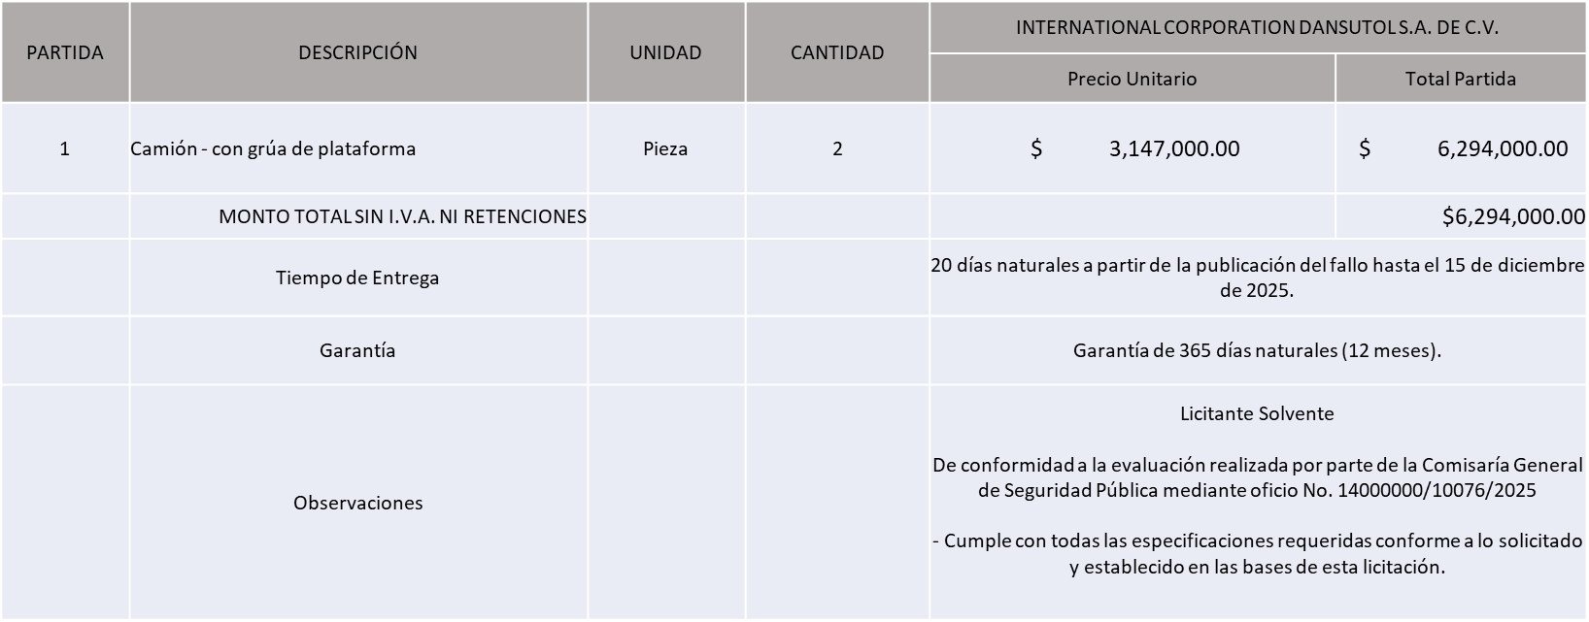

El responsable de la evaluación de las proposiciones:

Nombre | Cargo
Juana Inés Robledo Guzmán | Directora de Administración de Seguridad Pública
Roberto López Macías | Comisario General de Seguridad Pública de Zapopan
Mediante oficio de análisis técnico número: 14000000/10076/2025

NOTA: De conformidad a la evaluación mediante oficio No. 14000000/10076/2025 emitido por parte de la Comisaría General de Seguridad Pública, mismo que refiere que de las 02 propuestas presentadas, 01 cumple con los requerimientos técnicos, económicos, así como los puntos adicionales solicitados en las bases de licitación, por lo que se sugiere dictaminar el fallo a favor del único licitante solvente, y que ofrece el mejor precio.

En virtud de lo anterior y de acuerdo a los criterios establecidos en bases, al ofertar en mejores condiciones se pone a consideración por parte del área requirente la adjudicación a favor de:

INTERNATIONAL CORPORATION DANSUTOL, S.A. DE C.V., POR UN MONTO TOTAL SIN I.V.A. NI RETENCIONES DE $ 6,294,000.00
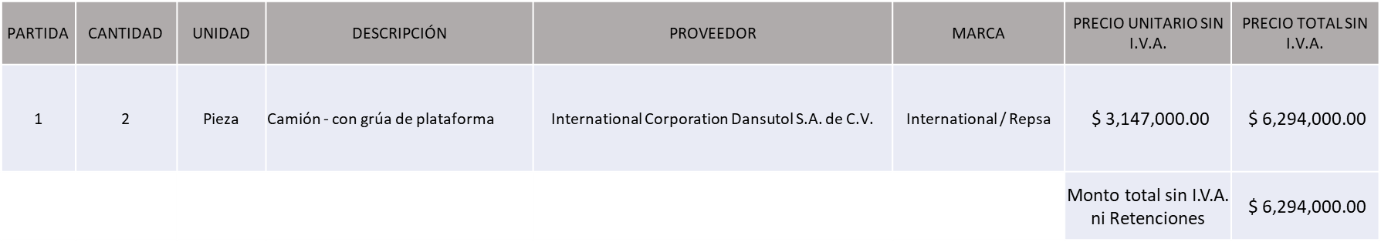

La convocante tendrá 10 días hábiles para emitir la orden de compra / pedido posterior a la emisión del fallo.

El proveedor adjudicado tendrá 5 días hábiles después de la notificación vía correo electrónico por parte de la convocante (por el personal autorizado para este fin) para la recepción firma y entrega de la orden de compra/pedido, previa entrega de garantía correspondiente.

Si el interesado no firma el contrato por causas imputables al mismo, la convocante podrá sin necesidad de un nuevo procedimiento, adjudicar el contrato al licitante que haya obtenido el segundo lugar, siempre que la diferencia en precio con respecto a la proposición inicialmente adjudicada no sea superior a un margen del diez por ciento.

El contrato deberá ser firmado por el representante legal que figure en el acta constitutiva de la empresa o en su defecto cualquier persona que cuente con poder notarial correspondiente.

El área requirente será la responsable de elaborar los trámites administrativos correspondientes para solicitar la elaboración del contrato, así como el seguimiento del trámite de pago correspondiente.

Todo esto con fundamento en lo dispuesto por los artículos 107, 108, 113, 119 y demás relativos del Reglamento de Compras, Enajenaciones y Contratación de Servicios del Municipio de Zapopan, Jalisco.

Dialhery Díaz González, representante suplente del Presidente del Comité de Adquisiciones, comenta De conformidad con el artículo 24, fracción VII y XXII del Reglamento de Compras, Enajenaciones y Contratación de Servicios del Municipio de Zapopan, Jalisco, se somete a su resolución para su aprobación de fallo por parte de los integrantes del Comité de Adquisiciones a favor del proveedor INTERNATIONAL CORPORATION DANSUTOL, S.A. DE C.V., los que estén por la afirmativa, sírvanse manifestarlo levantando su mano.

Aprobado por Unanimidad de votos por parte de los integrantes del Comité presentes

Número de Cuadro: 02.23.2025
Licitación Pública Local con Participación del Comité: 202501718 y 202501719
Área Requirente: Comisaría General de Seguridad Pública
Objeto de licitación: Adquisición de Radios Portátiles Motorola, Kenwood y Baterías

Se pone a la vista el expediente de donde se desprende lo siguiente:

Proveedores que cotizan:

- Holos Tech-SP, S.A.P.I. de C.V.
- Luanco Soluciones en Tecnología, S. de R.L. de C.V.
- Universal en Comunicación, S.A. de C.V.
- RSS Digital, S.A. de C.V.

Los licitantes cuyas proposiciones fueron desechadas:

Licitante | Motivo
Holos Tech-SP, S.A.P.I. de C.V. | Licitante No Solvente  Posterior al acto de presentación y apertura de proposiciones se detectó, que:  No presenta muestras físicas conforme a lo establecido en Bases de Licitación pagina 21, apartado "Presentación de Muestras"
RSS Digital, S.A. de C.V. | Licitante No Solvente  Posterior al acto de presentación y apertura de proposiciones se detectó, que:  No presenta carta bajo protesta de decir verdad que al día de la entrega de su propuesta no se encuentra en los supuestos o hipótesis de prohibición previstas en los Artículos 69, 69B y el 32D, del Código Fiscal de la Federación conforme a lo establecido en Bases de Licitación pagina 18 numeral 15.  No presenta Acuse de Movimiento de Autorización de Opinión de Cumplimiento del Instituto Mexicano del Seguro Social (IMSS) conforme a lo establecido en Bases de Licitación pagina 18 numeral 11.  No presenta carta manifiesto en donde indique que se acata al resultado de la consulta que realizará el área convocante conforme a lo establecido en Bases de Licitación pagina 18 numeral 17.  Presenta Declaración de Aportación 5 al Millar (Anexo 6) con una redacción que no pertenece al recurso de origen de la presente Licitación conforme al formato establecido en Bases página 33.  No presenta muestras físicas conforme a lo establecido en Bases de Licitación pagina 21 apartado "Presentación de Muestras"

Los licitantes cuyas proposiciones resultaron solventes son los que se muestran en el siguiente cuadro:

LUANCO SOLUCIONES EN TECNOLOGÍA, S. DE R.L. DE C.V. Y UNIVERSAL EN COMUNICACIÓN, S.A. DE C.V.

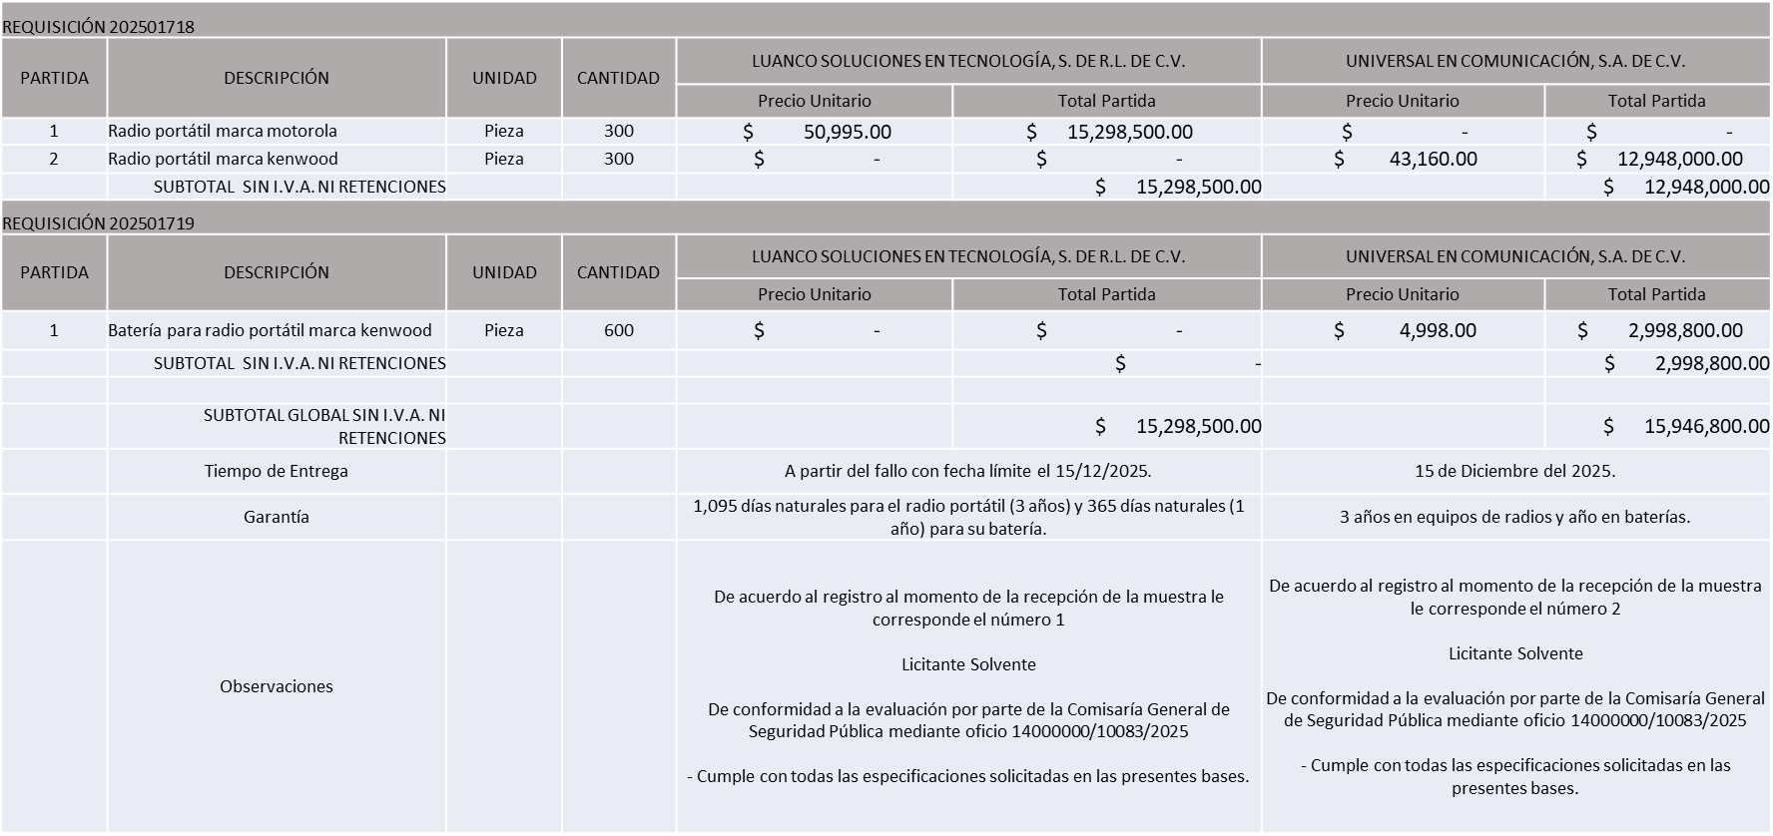

El responsable de la evaluación de las proposiciones:

Nombre | Cargo
Juana Inés Robledo Guzmán | Directora Administrativa de Seguridad Pública
Roberto López Macías | Comisario General de Seguridad Pública
Mediante oficio de análisis técnico número: 14000000/10083/2025

NOTA: De conformidad a la evaluación mediante oficio No. 14000000/10083/2025 emitido por parte de la Comisaría General de Seguridad Pública, mismo que refiere que de las 04 propuestas presentadas, 02 cumplen con los requerimientos técnicos, económicos y presentan muestras, así como los puntos adicionales solicitados en las bases de licitación, por lo que se sugiere dictaminar el fallo a los únicos licitantes solventes en las partidas asignadas, es decir:

Requisición 202501718
Partida 1: Luanco Soluciones en Tecnología, S. de R.L. de C.V.
Partida 2: Universal en Comunicación, S.A. de C.V.

Requisición 202501719
Partida 1: Universal en Comunicación, S.A. de C.V.

Cabe hacer mención que la cantidad plasmada en la Propuesta Técnica del Licitante y la manifestada en el presente cuadro no guardan relación toda vez que se detectó un error mecanográfico en el número de piezas correspondiente a la única partida de la requisición 202501719, el licitante presenta carta de aclaración dirigida al Comité de Adquisiciones del Municipio de Zapopan con fundamento en el Artículo 76 del Reglamento de Compras, Enajenaciones y Contratación de Servicios del Municipio de Zapopan, adjuntando anexo 1, propuesta técnica de manera correcta.

En virtud de lo anterior y de acuerdo a los criterios establecidos en bases, al ofertar en mejores condiciones se pone a consideración por parte del área requirente la adjudicación a favor de:

REQUISICIÓN 202501718
LUANCO SOLUCIONES EN TECNOLOGÍA, S. DE R.L. DE C.V., PARTIDA 1, MONTO TOTAL SIN I.V.A. NI RETENCIONES DE $ 15,298,500.00

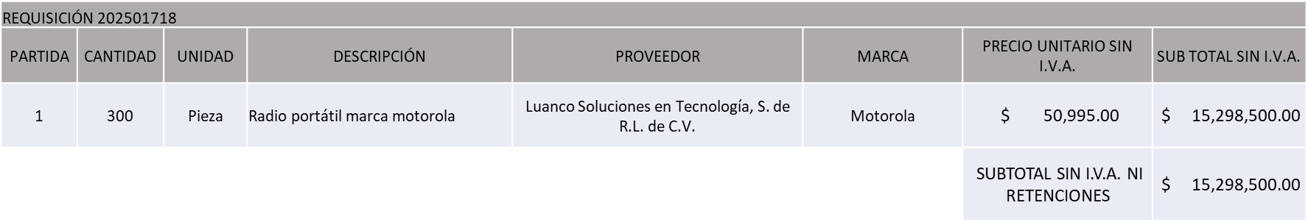

REQUISICIÓN 202501718
UNIVERSAL EN COMUNICACIÓN, S.A. DE C.V., PARTIDA 2, MONTO TOTAL SIN I.V.A. NI RETENCIONES DE $ 12,948,000.00

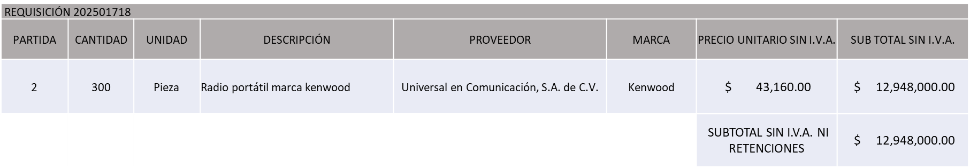

REQUISICIÓN 202501719
UNIVERSAL EN COMUNICACIÓN, S.A. DE C.V., MONTO TOTAL SIN I.V.A. NI RTENCIONES DE $ 2,998,800.00

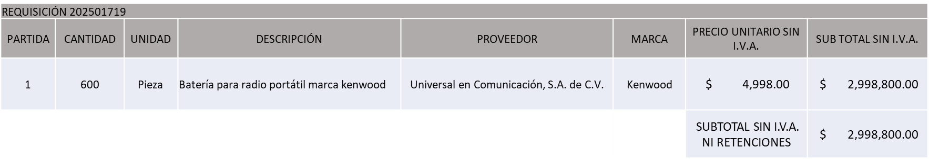

MONTO GLOBAL TOTAL SIN I.V.A. NI RETENCIONES DE $ 31,245,300.00

La convocante tendrá 10 días hábiles para emitir la orden de compra / pedido posterior a la emisión del fallo.

El proveedor adjudicado tendrá 5 días hábiles después de la notificación vía correo electrónico por parte de la convocante (por el personal autorizado para este fin) para la recepción firma y entrega de la orden de compra/pedido, previa entrega de garantía correspondiente.

Si el interesado no firma el contrato por causas imputables al mismo, la convocante podrá sin necesidad de un nuevo procedimiento, adjudicar el contrato al licitante que haya obtenido el segundo lugar, siempre que la diferencia en precio con respecto a la proposición inicialmente adjudicada no sea superior a un margen del diez por ciento.

El contrato deberá ser firmado por el representante legal que figure en el acta constitutiva de la empresa o en su defecto cualquier persona que cuente con poder notarial correspondiente.
El área requirente será la responsable de elaborar los trámites administrativos correspondientes para solicitar la elaboración del contrato, así como el seguimiento del trámite de pago correspondiente.

Todo esto con fundamento en lo dispuesto por los artículos 107, 108, 113, 119 y demás relativos del Reglamento de Compras, Enajenaciones y Contratación de Servicios del Municipio de Zapopan, Jalisco.

Dialhery Diaz González, representante suplente del Presidente del Comité de Adquisiciones, comenta De conformidad con el artículo 24, fracción VII del Reglamento de Compras, Enajenaciones y Contratación de Servicios del Municipio de Zapopan, Jalisco, se somete a su resolución para su aprobación de fallo por parte de los integrantes del Comité de Adquisiciones a favor de los proveedores, LUANCO SOLUCIONES EN TECNOLOGÍA, S. DE R.L. DE C.V. y UNIVERSAL EN COMUNICACIÓN, S.A. DE C.V., los que estén por la afirmativa, sírvanse manifestarlo levantando su mano.
Aprobado por Unanimidad de votos por parte de los integrantes del Comité presentes
Número de Cuadro: 03.23.2025
Licitación Pública Local con Participación del Comité: 202501585, 202501586, 202501587, 202501588, 202501589, 202501590 y 202501592
Área Requirente: Comisaría General de Seguridad Pública
Objeto de licitación: Servicio de Software para la Implementación de Plataforma de Simulación de Realidad Virtual para Entrenamiento Táctico

Se pone a la vista el expediente de donde se desprende lo siguiente:

Proveedores que cotizan:

- Shadow Soporte Integral de Calidad, S.A. de C.V.
- Tactical Store, S.A. de C.V.
- Takland, S.A. de C.V.
- Samuel Humberto Cruz Martínez en participación conjunta con Grupo Airbanas Internacional, S.A. de C.V.

Los licitantes cuyas proposiciones fueron desechadas:

Licitante | Motivo
Shadow Soporte Integral de Calidad, S.A. de C.V. | Licitante No Solvente  Posterior al acto de presentación y apertura de proposiciones se detectó por parte del área convocante, qué:  Presenta Declaración de Aportación 5 al Millar (Anexo 6) con una redacción que no pertenece al recurso de origen de la presente Licitación, distinto de lo solicitado en el apartado "Documentos a integrar a la propuesta", numeral 6 pagina 7, y formato anexo 6 pagina 37, de Bases de Licitación.
Tactical Store, S.A. de C.V. | Licitante No Solvente  De conformidad a la evaluación realizada por parte de la Comisaría General de Seguridad Pública, mediante oficio No. 14000000/9992/2025 se detectó que:  DE LA REQUISICIÓN 202501589  En la Partida 1. La ficha técnica no concuerda con la propuesta técnica presentada. Presenta ficha técnica de auriculares biaurales (dos oídos), y en bases pagina 23, se solicita monoaural (un solo oído) ficha técnica solicitada en la fracción VI, del apartado "documentos a anexar al sobre 1", página 26 de las bases  En la partida 3. No menciona en su propuesta la entrada de corriente alterna entre 100 y 240 voltios y una frecuencia de 50 a 60 hercios, salida de corriente continua con un voltaje de 5 voltios y una corriente máxima de 12 amperios
Takland, S.A. de C.V. | Licitante No Solvente  De conformidad a la evaluación realizada por parte de la Comisaría General de Seguridad Pública, mediante oficio No. 14000000/9992/2025 se detectó que:  DE LA REQUISICIÓN 202501590  En la Partida 4. No presenta ficha técnica de la estación base solicitada en la fracción VI del apartado "documentos a anexar al sobre 1", página 26 de Bases de Licitación.
Samuel Humberto Cruz Martínez en participación conjunta con Grupo Airbanas Internacional, S.A. de C.V. | Licitante No Solvente  De conformidad a la evaluación realizada por parte de la Comisaría General de Seguridad Pública, mediante oficio No. 14000000/9992/2025 se detectó que:  DE LA REQUISICIÓN 202501590,  En la Partida 1. Lentes de realidad virtual  No menciona el tipo de paneles duales  La resolución es menor a la solicita en bases, ofrece 1920 x 1920 pixeles por ojo (3840 x 1920 pixeles combinados); siendo lo mínimo solicitado en bases 2448 x 2448 pixeles por ojo (4896 x 2448 combinados).  El campo de visión es menor al solicitado, ofrece hasta 110 grados, siendo lo mínimo solicitado en bases de hasta 120 grados.  En audio no menciona el modo privacidad, tampoco especifica la conexión de audio salida de 3.5 mm con certificación de alta resolución solicitado en bases.  No menciona la expansión soporte para micro sd de hasta 2 tb solicitada en bases.  Todo lo anterior, solicitado en página 17 de las bases.  La ficha técnica de los lentes de realidad virtual solicitada en la fracción VI del apartado "documentos a anexar al sobre 1", página 26 de las bases, no concuerdan las especificaciones técnicas mencionadas en su propuesta técnica (folio 155)  En la Partida 2. Laptop  Ofrece un procesador Intel Core i7 de 13a generación, siendo el mínimo solicitado en bases un Intel Core i9.  No menciona en la memoria que la velocidad será de mínimo 4800 MHz solicitada en bases.  No menciona la versión 5.3 en el bluetooth, tal como se solicita en bases.  Su batería es menor a la solicitada en bases, ofrece una de 3 celdas y no menciona su capacidad, siendo lo mínimo de 6 celdas.  Todo lo anterior, solicitado en página 17 de las bases.  En la Partida 3. Router  El procesador que ofrece es menor al solicitado, ofrece de 1.5, solicitado en bases de 1.7 GHz.  En la memoria presenta un modelo anterior al solicitado, presenta ddr3 y se solicita en bases DDR4.  No menciona el puerto RJ45 solicitado en las bases.  Todo lo anterior, solicitado en página 17 de las bases.  Presenta propuesta Económica de la Partida única de la REQ 202501586, Partida única de la REQ 202501588, Partidas 2, 4 y 5 de la REQ 202501590 por debajo del 40% de la media del estudio de mercado de conformidad al Artículo 71 de la Ley de Compras Gubernamentales, Enajenaciones y Contratación de Servicios del Estado de Jalisco y sus Municipios.

Los licitantes cuyas proposiciones resultaron solventes son los que se muestran en el siguiente cuadro:

NINGÚN LICITANTE RESULÓ SOLVENTE

El responsable de la evaluación de las proposiciones:

Nombre | Cargo
Juana Inés Robledo Guzmán | Directora Administrativa de Seguridad Pública
Roberto López Macías | Comisario General de Seguridad Pública
Mediante oficio de análisis técnico número: 14000000/9992/2025

NOTA: Posterior al acto de presentación y apertura de proposiciones realizada el día 27 de Octubre del 2025 y de conformidad a la evaluación mediante oficio No. 14000000/9992/2025 emitido por parte de la Comisaría General de Seguridad Pública, se detectó que de las 04 propuestas presentadas algunas de las requisiciones se encuentran por debajo del 40% de la media del estudio del mercado, por lo que de continuar con el proceso de licitación, ocasionaría que no se ejerciera el recurso de manera adecuada. Por lo anterior y con base a la revisión y análisis las propuestas presentadas y de conformidad al Artículo 71 de la Ley de Compras Gubernamentales, Enajenaciones y Contratación de Servicios del Estado de Jalisco y sus Municipios así como en términos del Artículo 87 del Reglamento de Compras, Enajenaciones y Contratación de Servicios del Municipio de Zapopan, se solicita la cancelación del presente proceso y al persistir la necesidad de la adquisición de dichos bienes se solicita su autorización para la realización de un nuevo estudio de mercado, con nuevas bases y nueva requisición.
Dialhery Diaz González, representante suplente del Presidente del Comité de Adquisiciones, comenta De conformidad con el artículo 24, fracción VII del Reglamento de Compras, Enajenaciones y Contratación de Servicios del Municipio de Zapopan, Jalisco, se somete a su consideración por parte de los integrantes del Comité de Adquisiciones, la cancelación del presente proceso y al persistir la necesidad de la adquisición de dichos bienes se solicita su autorización para la realización de un nuevo estudio de mercado, con nuevas bases y nueva requisición, los que estén por la afirmativa, sírvanse manifestarlo levantando su mano.

Aprobado por Unanimidad de votos por parte de los integrantes del Comité presentes

Número de Cuadro: 04.23.2025
Licitación Pública Nacional con Participación del Comité: 202501610 Ronda 02
Área Requirente: Dirección de Pavimentos adscrita a la Coordinación General de Servicios Municipales
Objeto de licitación: Adquisición de Georradar GPR con Accesorios

Se pone a la vista el expediente de donde se desprende lo siguiente:

Proveedores que cotizan:

- Leica Geosystems, S.A. de C.V.
- Miguel Ángel Azpeytia Hernández
- Abastecedora Principal Nacional, S.A. de C.V.

Los licitantes cuyas proposiciones fueron desechadas:

Licitante | Motivo
Abastecedora Principal Nacional, S.A. de C.V. | Licitante No Solvente  Posterior al acto de presentación y apertura de proposiciones se detectó, que:  La propuesta no se encuentra firmada en su totalidad por el Representante Legal Facultado motivo de desechamiento conforme a lo establecido en Bases página 4 apartado "Forma en la que deberán ser presentadas las proposiciones".  Los documentos que contiene la propuesta en su mayoría no se encuentran dirigidos al Comité de Adquisiciones del Municipio de Zapopan, motivo de desechamiento conforme a lo establecido en Bases página 4 apartado "Forma en la que deberán ser presentadas las proposiciones".  Las actividades económicas plasmadas en su Constancia de Situación Fiscal no guardan relación con el objeto de la presente Licitación, tal como se señala en Bases página 06 numeral 09.

Los licitantes cuyas proposiciones resultaron solventes son los que se muestran en el siguiente cuadro:

LEICA GEOSYSTEMS, S.A. DE C.V. Y MIGUEL ÁNGEL AZPEYTIA HERNÁNDEZ

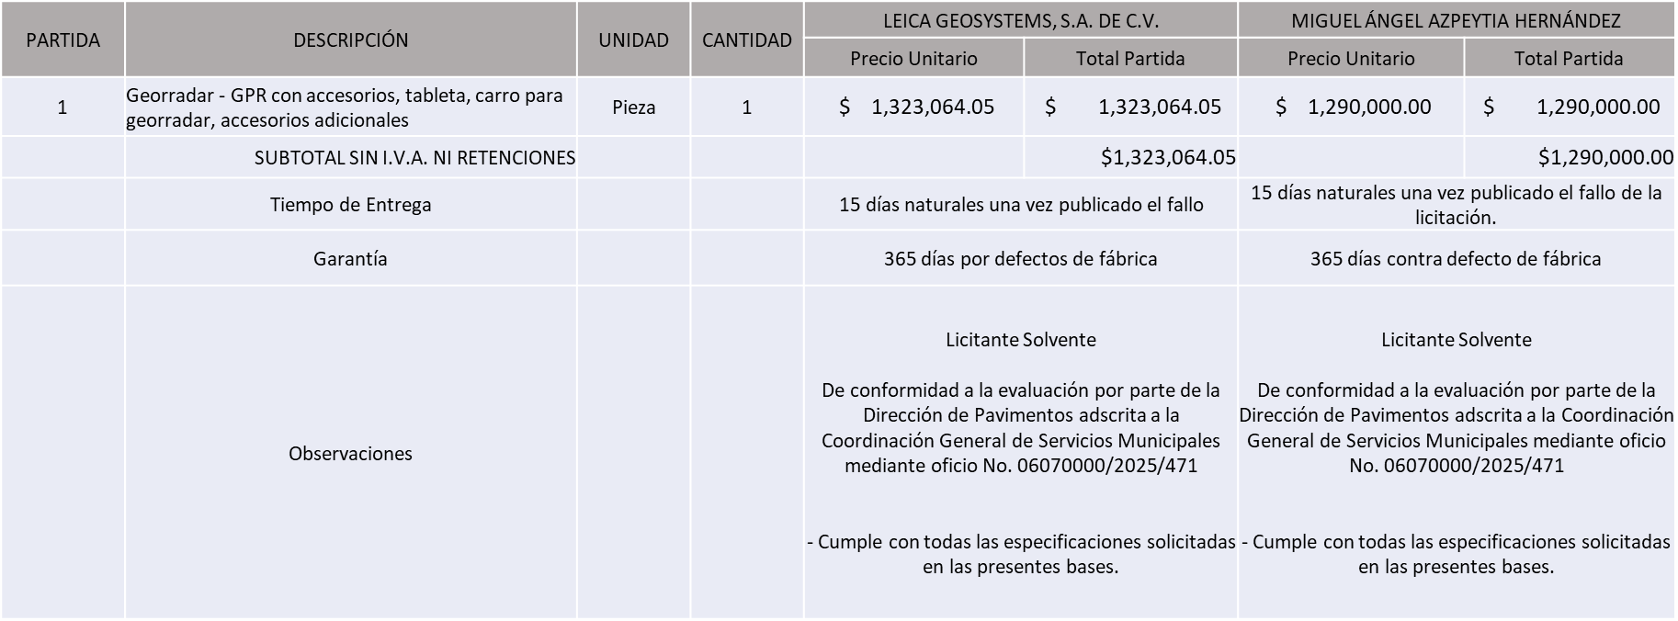

El responsable de la evaluación de las proposiciones:

Nombre | Cargo
David Abraham Tomás Vázquez Chávez | Director de Pavimentos
Carlos Alejandro Vázquez Ortiz | Coordinador General de Servicios Municipales

Mediante oficio de análisis técnico número: 06070000/2025/471

NOTA: De conformidad a la evaluación mediante oficio No. 06070000/2025/471 emitido por parte de la Dirección de Pavimentos adscrita a la Coordinación General de Servicios Municipales, mismo que refiere que de las 03 (tres) propuestas presentadas, 2 (dos) cumplen con los requerimientos técnicos, económicos, así como los puntos adicionales solicitados en las bases de licitación, por lo que se sugiere dictaminar el fallo a favor del licitante que ofrece la propuesta económica más baja.

En virtud de lo anterior y de acuerdo a los criterios establecidos en bases, al ofertar en mejores condiciones se pone a consideración por parte del área requirente la adjudicación a favor de:

MIGUEL ÁNGEL AZPEYTIA HERNÁNDEZ, POR UN MONTO TOTAL SIN I.V.A. NI RETENCIONES DE $ 1,290,000.00

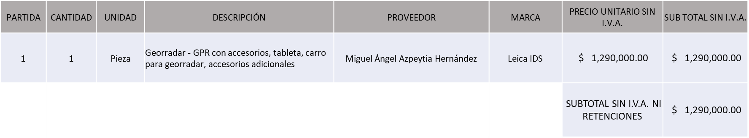

La convocante tendrá 10 días hábiles para emitir la orden de compra / pedido posterior a la emisión del fallo.

El proveedor adjudicado tendrá 5 días hábiles después de la notificación vía correo electrónico por parte de la convocante (por el personal autorizado para este fin) para la recepción firma y entrega de la orden de compra/pedido, previa entrega de garantía correspondiente.

Si el interesado no firma el contrato por causas imputables al mismo, la convocante podrá sin necesidad de un nuevo procedimiento, adjudicar el contrato al licitante que haya obtenido el segundo lugar, siempre que la diferencia en precio con respecto a la proposición inicialmente adjudicada no sea superior a un margen del diez por ciento.

El contrato deberá ser firmado por el representante legal que figure en el acta constitutiva de la empresa o en su defecto cualquier persona que cuente con poder notarial correspondiente.

El área requirente será la responsable de elaborar los trámites administrativos correspondientes para solicitar la elaboración del contrato, así como el seguimiento del trámite de pago correspondiente.

Todo esto con fundamento en lo dispuesto por los artículos 107, 108, 113, 119 y demás relativos del Reglamento de Compras, Enajenaciones y Contratación de Servicios del Municipio de Zapopan, Jalisco.

Dialhery Diaz González, representante suplente del Presidente del Comité de Adquisiciones, comenta De conformidad con el artículo 24, fracción VII del Reglamento de Compras, Enajenaciones y Contratación de Servicios del Municipio de Zapopan, Jalisco, se somete a su resolución para su aprobación de fallo por parte de los integrantes del Comité de Adquisiciones a favor del proveedor, MIGUEL ÁNGEL AZPEYTIA HERNÁNDEZ, los que estén por la afirmativa, sírvanse manifestarlo levantando su mano.
Aprobado por Unanimidad de votos por parte de los integrantes del Comité presentes
Número de Cuadro: 05.23.2025
Licitación Pública Local con Participación del Comité: 202501436 y 202501575
Área Requirente: Dirección de Mejoramiento Urbano adscrita a la Coordinación General de Servicios Municipales
Objeto de licitación: Adquisición de Vialetas, Segregadores y Ménsulas de Señalética Horizontal

Se pone a la vista el expediente de donde se desprende lo siguiente:

Proveedores que cotizan:

- Ikai, S.A. de C.V.
- Mosar Contructores, S.A. de C.V.
- T&T Supervisión Proyecto y Construcción, S.A. de C.V.
Los licitantes cuyas proposiciones fueron desechadas:

Licitante | Motivo
T&T Supervisión Proyecto y Construcción, S.A. de C.V.  De acuerdo al registro al momento de la entrega la muestra le corresponde el número 2 | Licitante No Solvente  Posterior al acto de presentación y apertura de proposiciones se detectó, que:  Presenta constancia de situación fiscal sin adeudos en materia de aportaciones patronales y enteros de descuentos vigentes, emitida por el instituto del fondo nacional de vivienda para los trabajadores (INFONAVIT) incompleta, toda vez que no cuentan con elementos de verificación (código QR), por lo que no es posible la validación de dicho documento, conforme a lo establecido en el apartado “Documentos a integrar a la propuesta” numeral 12, página 10 y 11, y el apartado “causas de desechamiento, cancelación y declaración de licitación desierta numeral 2 página 14 de bases de licitación.

Los licitantes cuyas proposiciones resultaron solventes son los que se muestran en el siguiente cuadro:

IKAI, S.A. DE C.V. Y MOSAR CONTRUCTORES, S.A. DE C.V.

SE ANEXA TABLA EN EXCEL

El responsable de la evaluación de las proposiciones:

Nombre | Cargo
Sergio Pantoja Sánchez | Director de Mejoramiento Urbano
Carlos Alejandro Vázquez Ortiz | Coordinador General de Servicios Municipales
Mediante oficio de análisis técnico número: 06050000/2025/1625

NOTA: De conformidad a la evaluación mediante oficio 06050000/2025/1625 emitido por parte de la Dirección de Mejoramiento Urbano adscrita a la Coordinación General de Servicios Municipales, mismo que refiere que de las 03 propuestas presentadas, dos cumplen con los requerimientos técnicos, económicos y muestras, así como los puntos adicionales solicitados en las bases de licitación, por lo que se sugiere dictaminar el fallo al licitante que ofrece el precio más bajo.

En virtud de lo anterior y de acuerdo a los criterios establecidos en bases, al ofertar en mejores condiciones se pone a consideración por parte del área requirente la adjudicación a favor de:

REQUISICIÓN 202501436
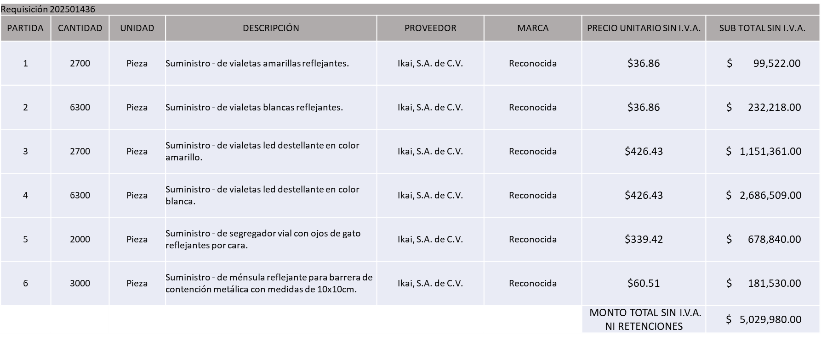
IKAI, S.A. DE C.V., POR UN MONTO TOTAL SIN I.V.A. NI RETENCIONES DE $ 5,029.980.00

REQUISICIÓN 202501575
IKAI, S.A. DE C.V., POR UN MONTO TOTAL SIN I.V.A. NI RETENCIONES DE $ 1,964,940.00

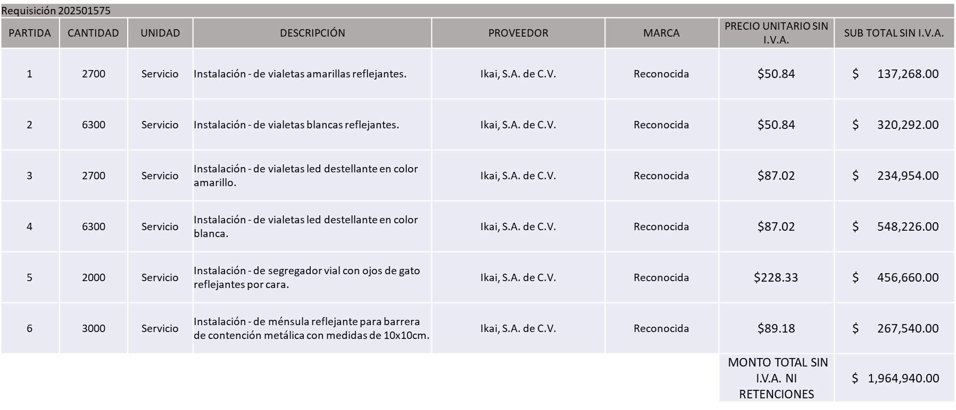

MONTO TOTAL GLOBAL SIN I.V.A. NI RETENCIONES DE $ 6,994,920.00

La convocante tendrá 10 días hábiles para emitir la orden de compra / pedido posterior a la emisión del fallo.

El proveedor adjudicado tendrá 5 días hábiles después de la notificación vía correo electrónico por parte de la convocante (por el personal autorizado para este fin) para la recepción firma y entrega de la orden de compra/pedido, previa entrega de garantía correspondiente.

Si el interesado no firma el contrato por causas imputables al mismo, la convocante podrá sin necesidad de un nuevo procedimiento, adjudicar el contrato al licitante que haya obtenido el segundo lugar, siempre que la diferencia en precio con respecto a la proposición inicialmente adjudicada no sea superior a un margen del diez por ciento.

El contrato deberá ser firmado por el representante legal que figure en el acta constitutiva de la empresa o en su defecto cualquier persona que cuente con poder notarial correspondiente.

El área requirente será la responsable de elaborar los trámites administrativos correspondientes para solicitar la elaboración del contrato, así como el seguimiento del trámite de pago correspondiente.

Todo esto con fundamento en lo dispuesto por los artículos 107, 108, 113, 119 y demás relativos del Reglamento de Compras, Enajenaciones y Contratación de Servicios del Municipio de Zapopan, Jalisco.
Luz Elena Rosete Cortés, Secretario Técnico del Comité de Adquisiciones da cuenta que se integran al desahogo de la presente sesión Diego Ortega Puga Representante Suplente de la Fracción del Partido Movimiento de Regeneración Nacional y Diana Jazmín Campos Miramontes Representante Suplente de la Fracción del Partido Futuro.

Dialhery Diaz González, representante suplente del Presidente del Comité de Adquisiciones, comenta De conformidad con el artículo 24, fracción VII del Reglamento de Compras, Enajenaciones y Contratación de Servicios del Municipio de Zapopan, Jalisco, se somete a su resolución para su aprobación de fallo por parte de los integrantes del Comité de Adquisiciones a favor del proveedor, IKAI, S.A. DE C.V., los que estén por la afirmativa, sírvanse manifestarlo levantando su mano.

Aprobado por Unanimidad de votos por parte de los integrantes del Comité presentes

Número de Cuadro: 06.23.2025
Licitación Pública Local con Participación del Comité: 202501462, 202501600 y 202501602
Área Requirente: Dirección de Gestión Integral del Agua y Drenaje adscrita a la Coordinación General de Servicios Municipales
Objeto de licitación: Servicio Integral de Suministro, Instalación y Nivelación de Brocales

Se pone a la vista el expediente de donde se desprende lo siguiente:

Proveedores que cotizan:

- Ikai, S.A. de C.V.
- Mosar Contructores, S.A. de C.V.
- T&T Supervisión Proyecto y Construcción, S.A. de C.V.

Los licitantes cuyas proposiciones fueron desechadas:

Licitante | Motivo
T&T Supervisión Proyecto y Construcción, S.A. de C.V. | Licitante No Solvente  Posterior al acto de presentación y apertura de proposiciones se detectó, que:  Presenta Constancia de Situación Fiscal en Materia de Aportaciones Patronales y Enteros de Descuentos Vigentes (INFONAVIT); de manera incompleta, toda vez que no cuenta con elemento de seguridad (código QR), por lo que no fue posible validar dicho documento, adicionalmente vía telefónica la institución que emite la Constancia de Situación Fiscal en Materia de Aportaciones Patronales y Enteros de Descuentos Vigentes (INFONAVIT); refiere que todas las opiniones deben contar con dicho código de seguridad.

Los licitantes cuyas proposiciones resultaron solventes son los que se muestran en el siguiente cuadro:

IKAI, S.A. DE C.V. Y MOSAR CONTRUCTORES, S.A. DE C.V.

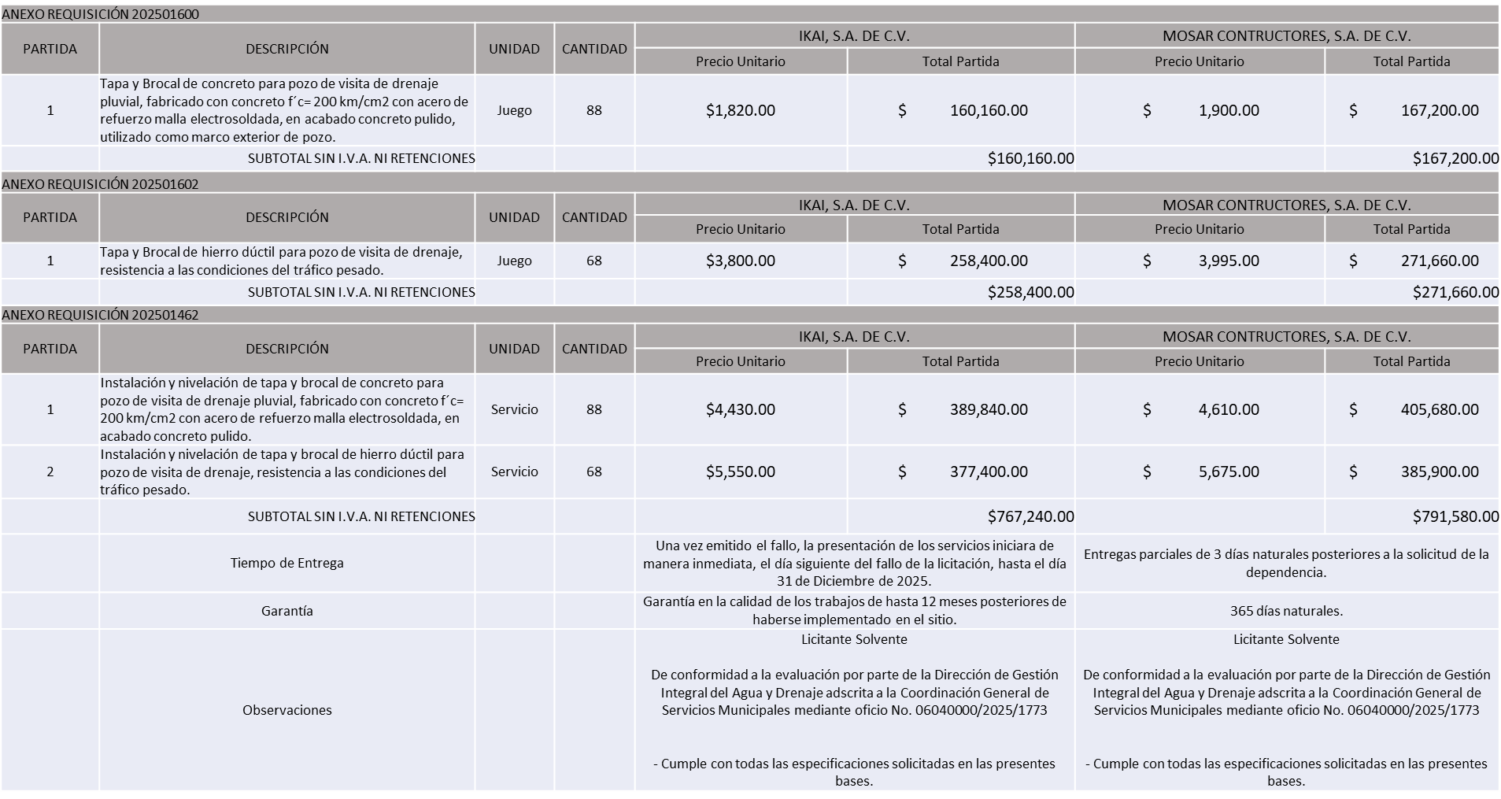

El responsable de la evaluación de las proposiciones:

Nombre | Cargo
Rogelio Pulido Mercado | Dirección de Gestión Integral del Agua y Drenaje
Carlos Alejandro Vázquez Ortiz | Coordinador General de Servicios Municipales
Mediante oficio de análisis técnico número: 06040000/2025/1773

NOTA: De conformidad a la evaluación mediante oficio No. 06040000/2025/1773 emitido por parte de la Dirección de Gestión Integral del Agua y Drenaje adscrita a la Coordinación General de Servicios Municipales, mismo que refiere que de las 03 propuestas presentadas, 02 cumplen con los requerimientos técnicos, económicos, así como los puntos adicionales solicitados en las bases de licitación, por lo que se sugiere dictaminar el fallo al licitante solvente que ofrece el precio global más bajo.

En virtud de lo anterior y de acuerdo a los criterios establecidos en bases, al ofertar en mejores condiciones se pone a consideración por parte del área requirente la adjudicación a favor de:

REQUISICIÓN 202501462
IKAI, S.A. DE C.V., POR UN MONTO TOTAL SIN I.V.A. NI RETENCIONES DE $ 767,240.00

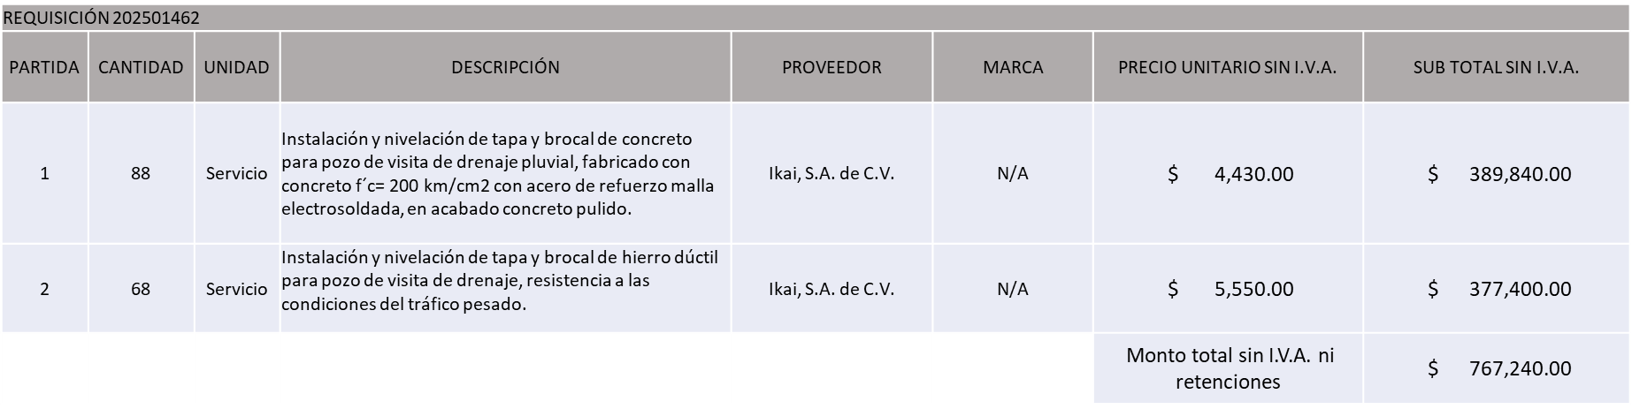

REQUISICIÓN 202501600
IKAI, S.A. DE C.V., POR UN MONTO TOTAL SIN I.V.A. NI RETENCIONES DE $ 160,160.00

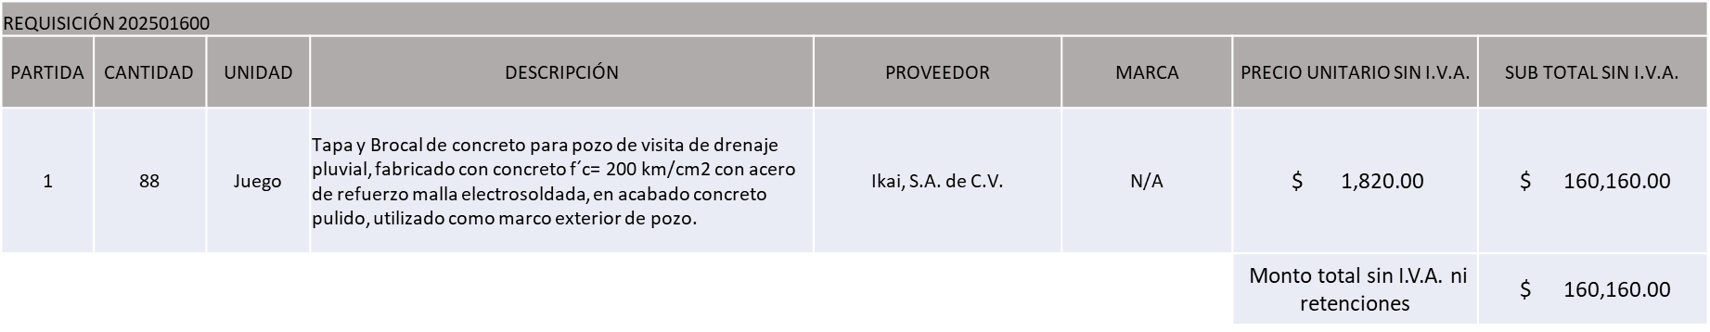

REQUISICIÓN 202501602
IKAI, S.A. DE C.V., POR UN MONTO TOTAL SIN I.V.A. NI RETENCIONES DE $ 258,400.00

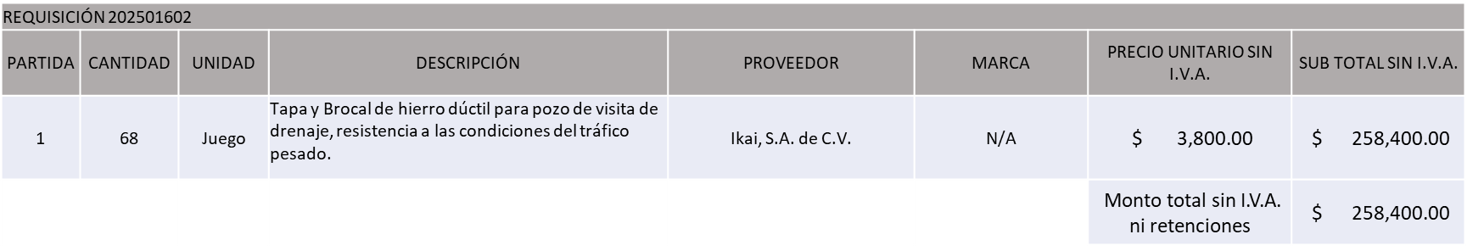

MONTO TOTAL GLOBAL SIN I.V.A. NI RETENCIONES DE $ 1,185,800.00

La convocante tendrá 10 días hábiles para emitir la orden de compra / pedido posterior a la emisión del fallo.

El proveedor adjudicado tendrá 5 días hábiles después de la notificación vía correo electrónico por parte de la convocante (por el personal autorizado para este fin) para la recepción firma y entrega de la orden de compra/pedido, previa entrega de garantía correspondiente.

Si el interesado no firma el contrato por causas imputables al mismo, la convocante podrá sin necesidad de un nuevo procedimiento, adjudicar el contrato al licitante que haya obtenido el segundo lugar, siempre que la diferencia en precio con respecto a la proposición inicialmente adjudicada no sea superior a un margen del diez por ciento.

El contrato deberá ser firmado por el representante legal que figure en el acta constitutiva de la empresa o en su defecto cualquier persona que cuente con poder notarial correspondiente.

El área requirente será la responsable de elaborar los trámites administrativos correspondientes para solicitar la elaboración del contrato, así como el seguimiento del trámite de pago correspondiente.

Todo esto con fundamento en lo dispuesto por los artículos 107, 108, 113, 119 y demás relativos del Reglamento de Compras, Enajenaciones y Contratación de Servicios del Municipio de Zapopan, Jalisco.

Dialhery Diaz González, representante suplente del Presidente del Comité de Adquisiciones, comenta De conformidad con el artículo 24, fracción VII del Reglamento de Compras, Enajenaciones y Contratación de Servicios del Municipio de Zapopan, Jalisco, se somete a su resolución para su aprobación de fallo por parte de los integrantes del Comité de Adquisiciones a favor del proveedor IKAI, S.A. DE C.V., los que estén por la afirmativa, sírvanse manifestarlo levantando su mano.

Aprobado por Unanimidad de votos por parte de los integrantes del Comité presentes

Número de Cuadro: 07.23.2025
Licitación Pública Local con Participación del Comité: 202501267
Área Requirente: Dirección de Conservación de Inmuebles adscrita a la Coordinación General de Gestión Integral de la Ciudad
Objeto de licitación: Mantenimiento Preventivo a los Transformadores y Subestaciones Eléctricas

Se pone a la vista el expediente de donde se desprende lo siguiente:

Proveedores que cotizan:

- Lucendi, S. de R.L. de C.V.
- Operadora Comercial Nace, S.A. de C.V.
- Grupo COMJAL de Occidente, S. de R.L. de C.V.
- Balver Ingeniería, S.A. de C.V.
- Air Tecnología y Soluciones, S. de R.L. de C.V.

Los licitantes cuyas proposiciones fueron desechadas:

Licitante | Motivo
Lucendi, S. de R.L. de C.V. | Licitante No Solvente  Posterior al acto de presentación y apertura de proposiciones se detectó, que:  Presenta Anexo 5 (Acreditación Legal), de manera incompleta toda vez que los licitantes no inscritos como Proveedor Municipal, deberán acreditar su existencia legal y personalidad jurídica para efectos de la suscripción de las proposiciones, mediante el anexo 4 y en caso de personas físicas deberán presentar copia de Identificación Oficial, tal como se indica en la página 05, apartado “Documentos a integrar a la propuesta” punto 5.2, de Bases de Licitación.  No presenta Comprobante Fiscal Digital por Internet (CFDI) del pago del Impuesto sobre Nómina del Estado  No presenta formato de Opinión de Cumplimiento de Obligaciones Fiscales en Materia de Seguridad Social (IMSS)  No presenta Constancia de Situación Fiscal en Materia de Aportaciones Patronales y Enteros de Descuentos Vigentes (INFONAVIT)  No presenta copia simple del Registro ante la Secretaría del Trabajo Federal (REPSE) o en caso de no aplicar carta manifiesto bajo protesta de decir verdad dirigida al Comité de Adquisiciones del Municipio de Zapopan en la que se especifique que la contratación de personal la realizará de manera directa, por su cuenta y posterior al fallo, lo anterior de conformidad a lo establecido en Bases de Licitación pagina 07 numeral 13.  Las actividades económicas plasmadas en su Constancia de Situación Fiscal no corresponden al objeto de la presente Licitación.
Operadora Comercial Nace, S.A. de C.V. | Licitante No Solvente  De conformidad a la evaluación por parte de la Dirección de Conservación de Inmuebles adscrita a la Coordinación General de Gestión Integral de la Ciudad mediante oficio 09010000/2025/1290  No cumple con la documentación adicional solicitada en la página 20 en el numeral 4 de las bases de licitación pública ya que no integro copia simple del certificado de calibración del medidor de resistencia a tierra.  No cumple con la documentación adicional solicitada en la página 21 en el numeral 5 de las bases de licitación pública ya que no integro copia simple del contrato solicitado.
Grupo COMJAL de Occidente, S. de R.L. de C.V. | Licitante No Solvente  Posterior al acto de presentación y apertura de proposiciones se detectó, que:  Presenta Constancia de Situación Fiscal en Materia de Aportaciones Patronales y Enteros de Descuentos Vigentes (INFONAVIT); de manera incompleta, toda vez que no cuenta con elemento de seguridad (código QR), por lo que no fue posible validar dicho documento, adicionalmente vía telefónica la institución que emite la Constancia de Situación Fiscal en Materia de Aportaciones Patronales y Enteros de Descuentos Vigentes (INFONAVIT); refiere que todas las opiniones deben contar con dicho código de seguridad.
Balver Ingeniería, S.A. de C.V. | Licitante No Solvente  Posterior al acto de presentación y apertura de proposiciones se detectó, que:  Presenta Constancia de Situación Fiscal en Materia de Aportaciones Patronales y Enteros de Descuentos Vigentes (INFONAVIT); de manera incompleta, toda vez que no cuenta con elemento de seguridad (código QR), por lo que no fue posible validar dicho documento, adicionalmente vía telefónica la institución que emite la Constancia de Situación Fiscal en Materia de Aportaciones Patronales y Enteros de Descuentos Vigentes (INFONAVIT); refiere que todas las opiniones deben contar con dicho código de seguridad.  Las actividades económicas plasmadas en su Constancia de Situación Fiscal no corresponden al objeto de la presente Licitación.
Air Tecnología y Soluciones, S. de R.L. de C.V. | Licitante No Solvente  Posterior al acto de presentación y apertura de proposiciones se detectó, que:  Las actividades económicas plasmadas en su Constancia de Situación Fiscal no corresponden al objeto de la presente Licitación.

Los licitantes cuyas proposiciones resultaron solventes son los que se muestran en el siguiente cuadro:

NINGÚN LICITANTE RESULTÓ SOLVENTE

El responsable de la evaluación de las proposiciones:

Nombre | Cargo
José Roberto Valdés Flores | Dirección de Conservación de Inmuebles
Estefanía Juárez Limón | Coordinación General de Gestión Integral de la Ciudad
Mediante oficio de análisis técnico número: 09010000/2025/1290

NOTA: De conformidad a la evaluación mediante oficio 09010000/2025/1290 emitido por parte de la Dirección de Conservación de Inmuebles adscrita a la Coordinación General de Gestión Integral de la Ciudad, mismo que refiere de las 05 propuestas presentadas, ninguna cumple con los requerimientos técnicos y económicos, ya que no fueron presentadas con la totalidad de los requisitos indicados en las bases de la presente licitación, por lo que conforme al Artículo 71 de la Ley de Compras Gubernamentales, Enajenaciones y Contratación de Servicios del Estado de Jalisco y sus Municipios, y en términos del Artículo 86 del Reglamento de Compras, Enajenaciones y Contratación de Servicios del Municipio de Zapopan, se procede a declarar desierta solicitando su autorización para una siguiente ronda, Ronda 2 (Dos), esto al prevalecer la necesidad de adquirir dichos bienes.

Dialhery Diaz González, representante suplente del Presidente del Comité de Adquisiciones, comenta De conformidad con el artículo 24, fracción VII del Reglamento de Compras, Enajenaciones y Contratación de Servicios del Municipio de Zapopan, Jalisco, se somete a su consideración por parte de los integrantes del Comité de Adquisiciones, se proceda a declararla desierta solicitando su autorización para una siguiente ronda, Ronda 2 (Dos), esto al prevalecer la necesidad de adquirir dichos bienes, los que estén por la afirmativa, sírvanse manifestarlo levantando su mano.

Aprobado por Unanimidad de votos por parte de los integrantes del Comité presentes

Número de Cuadro: 08.23.2025
Licitación Pública Local con Participación del Comité: 202501618
Área Requirente: Dirección de Innovación Gubernamental adscrita a la Coordinación General de Administración e Innovación Gubernamental
Objeto de licitación: Adquisición de Licencia de Ciberseguridad Stellar Cyber Bundle

Se pone a la vista el expediente de donde se desprende lo siguiente:

Proveedores que cotizan:

- Advanced Soluciones de Telecomunicación, S.A. de C.V.
- Redes Tecnológicas de Occidente, S.A. de C.V.

Los licitantes cuyas proposiciones fueron desechadas:

Licitante | Motivo
Advanced Soluciones de Telecomunicación, S.A. de C.V. | Licitante No Solvente  Posterior al acto de presentación y apertura de proposiciones se detectó, que:  Presenta propuesta Económica de la partida única por encima del 10% de la media del estudio de mercado de conformidad al Artículo 71 de la Ley de Compras Gubernamentales, Enajenaciones y Contratación de Servicios del Estado de Jalisco y sus Municipios.

Los licitantes cuyas proposiciones resultaron solventes son los que se muestran en el siguiente cuadro:

REDES TECNOLÓGICAS DE OCCIDENTE, S.A. DE C.V.

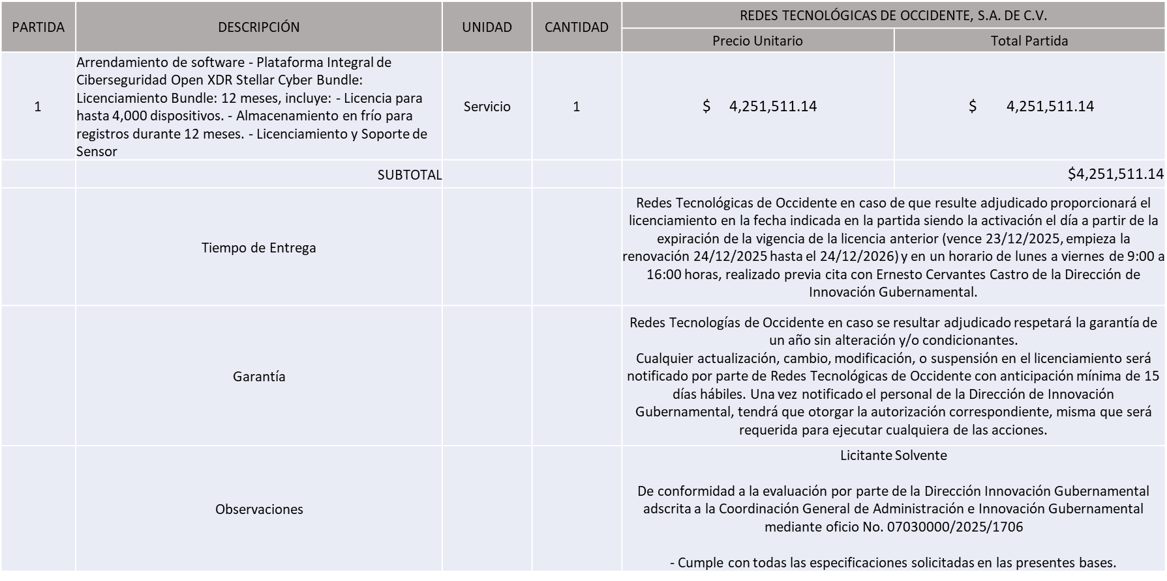

El responsable de la evaluación de las proposiciones:

Nombre | Cargo
Samuel Victoria García | Dirección de Innovación Gubernamental
Dialhery Díaz González | Coordinadora General de Administración e Innovación Gubernamental

Mediante oficio de análisis técnico número: 07030000/2025/1706

NOTA: De conformidad a la evaluación mediante oficio No. 07030000/2025/1706 emitido por parte de la Dirección de Innovación Gubernamental adscrita a la Coordinación General de Administración e Innovación Gubernamental, mismo que refiere que de las 02 propuestas presentadas, una cumple con los requerimientos técnicos, económicos, así como los puntos adicionales solicitados en las bases de licitación, por lo que se sugiere dictaminar el fallo al único licitante solvente.

En virtud de lo anterior y de acuerdo a los criterios establecidos en bases, al ofertar en mejores condiciones se pone a consideración por parte del área requirente la adjudicación a favor de:

REDES TECNOLÓGICAS DE OCCIDENTE, S.A. DE C.V., POR UN MONTO TOTAL SIN I.V.A. NI RETENCIONES DE $ 4,251,511.14

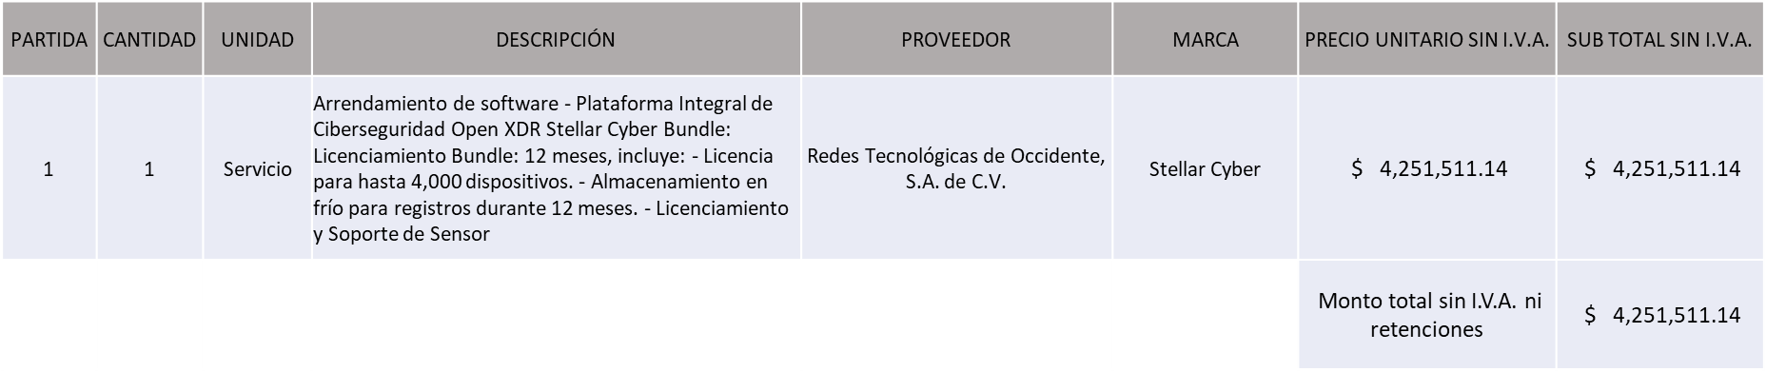

La convocante tendrá 10 días hábiles para emitir la orden de compra / pedido posterior a la emisión del fallo.

El proveedor adjudicado tendrá 5 días hábiles después de la notificación vía correo electrónico por parte de la convocante (por el personal autorizado para este fin) para la recepción firma y entrega de la orden de compra/pedido, previa entrega de garantía correspondiente.
Si el interesado no firma el contrato por causas imputables al mismo, la convocante podrá sin necesidad de un nuevo procedimiento, adjudicar el contrato al licitante que haya obtenido el segundo lugar, siempre que la diferencia en precio con respecto a la proposición inicialmente adjudicada no sea superior a un margen del diez por ciento.

El contrato deberá ser firmado por el representante legal que figure en el acta constitutiva de la empresa o en su defecto cualquier persona que cuente con poder notarial correspondiente.

El área requirente será la responsable de elaborar los trámites administrativos correspondientes para solicitar la elaboración del contrato, así como el seguimiento del trámite de pago correspondiente.

Todo esto con fundamento en lo dispuesto por los artículos 107, 108, 113, 119 y demás relativos del Reglamento de Compras, Enajenaciones y Contratación de Servicios del Municipio de Zapopan, Jalisco

Dialhery Diaz González, representante suplente del Presidente del Comité de Adquisiciones, comenta De conformidad con el artículo 24, fracción VII del Reglamento de Compras, Enajenaciones y Contratación de Servicios del Municipio de Zapopan, Jalisco, se somete a su resolución para su aprobación de fallo por parte de los integrantes del Comité de Adquisiciones a favor del proveedor, REDES TECNOLÓGICAS DE OCCIDENTE, S.A. DE C.V., los que estén por la afirmativa, sírvanse manifestarlo levantando su mano.

Aprobado por Unanimidad de votos por parte de los integrantes del Comité presentes

Número de Cuadro: 09.23.2025
Licitación Pública Nacional con Participación del Comité: 202501760 Ronda 02
Área Requirente: Dirección de Administración adscrita a la Coordinación General de Administración e Innovación Gubernamental
Objeto de licitación: Adquisición de Gondola, Lowboy y sus Mantenimientos

Se pone a la vista el expediente de donde se desprende lo siguiente:

Proveedores que cotizan:

- Equipos Recolectores, S.A. de C.V.
- International Corporation Dansutol, S.A. de C.V.
- Ingeniería Metálica y Maquinaría Mexicana, S.A. de C.V.
Los licitantes cuyas proposiciones fueron desechadas:

Licitante | Motivo
Equipos Recolectores, S.A. de C.V. | Licitante No Solvente  De conformidad a la evaluación por parte de la Dirección de Administración adscrita a la Coordinación General de Administración e Innovación Gubernamental mediante oficio 07010000/01180/2025  No presenta Licencia Municipal, tal como se solicita en bases de licitación página 21 punto 7 en el apartado "Documentos a anexar al sobre 1".  Cabe hacer mención que las cantidades plasmadas en la Propuesta Económica del Licitante y las manifestadas en el presente cuadro no guardan relación toda vez que se detectó un error aritmético en el subtotal de la partida 2 de los mantenimientos, diferencia que se ve reflejada en el monto total, lo anterior no afecta la viabilidad del proceso de licitación.  Nota: el licitante señala en su propuesta económica (Anexo 2) como Ronda 1 e indica la fecha el 28 de octubre de 2025, cabe señalar que los sobres que presenta el licitante están identificados de manera correcta es decir que refiere que es ronda 2 y con fecha 04 de Noviembre del 2025.
Ingeniería Metálica y Maquinaría Mexicana, S.A. de C.V. | Licitante No Solvente  Posterior al acto de presentación y apertura de proposiciones se detectó, que:  La propuesta no se encuentra firmada en su totalidad por el Representante Legal Facultado motivo de desechamiento conforme a lo establecido en Bases página 5, hojas identificadas con folio de Contraloría 118 y 97 Bis.

Los licitantes cuyas proposiciones resultaron solventes son los que se muestran en el siguiente cuadro:

INTERNATIONAL CORPORATION DANSUTOL, S.A. DE C.V.

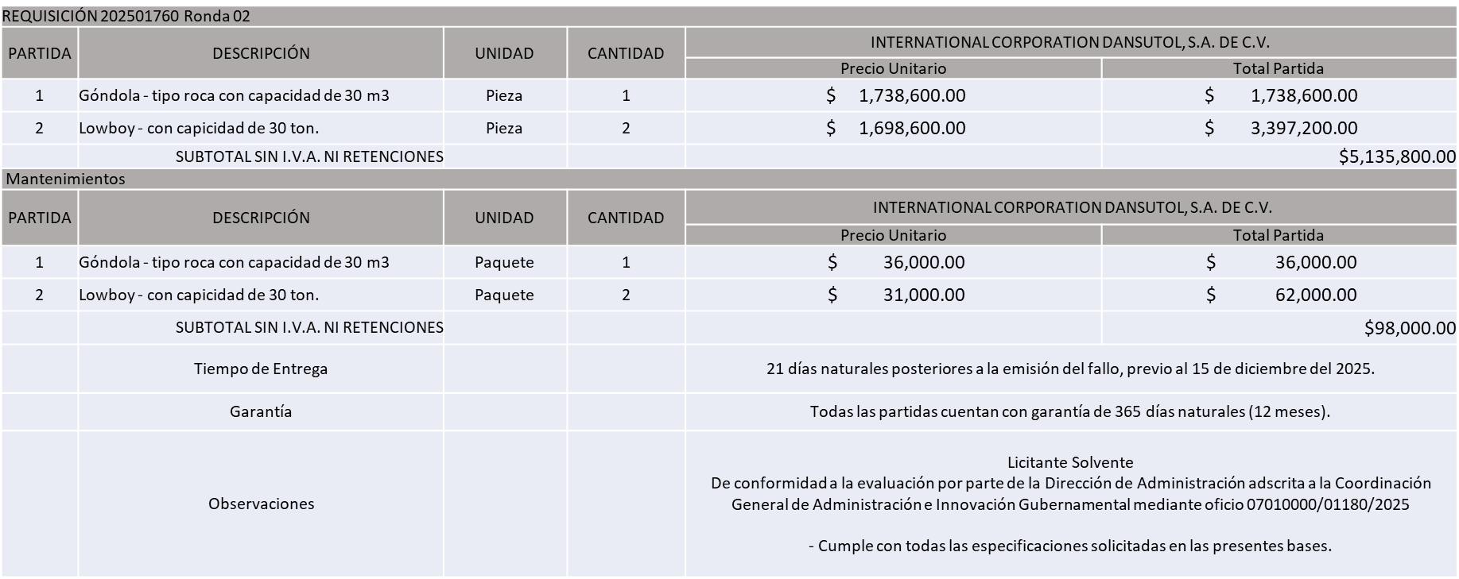

El responsable de la evaluación de las proposiciones:

Nombre | Cargo
José Carlos Villalaz Becerra | Dirección de Administración
Dialhery Díaz González | Coordinadora General de Administración e Innovación Gubernamental
Mediante oficio de análisis técnico número: 07010000/01180/2025
NOTA: De conformidad a la evaluación mediante oficio 07010000/01180/2025 emitido por parte de la Dirección de Administración adscrita a la Coordinación General de Administración e Innovación Gubernamental, mismo que refiere que de las 03 propuestas presentadas, una cumple con los requerimientos técnicos, económicos, así como los puntos adicionales solicitados en las bases de licitación, por lo que se sugiere dictaminar el fallo al único licitante solvente y que ofrece la propuesta económica más baja.

Cabe señalar que la propuesta del licitante supera la media del estudio de mercado sin exceder un 10%, por lo que el área requirente se compromete a realizar las gestiones correspondientes para contar con el recurso necesario al momento de realizar la Orden de Compra.

Es importante señalar que referente a la adquisición de los mantenimientos se llevarán a cabo requisiciones enlace por concepto de pago con recurso de origen Municipal con presupuesto de los ejercicios fiscales 2026 y 2027.

Es necesario subrayar que en el cuadernillo del expediente y bases de licitación se plasmó involuntariamente de forma inversa los números de partidas respecto a la requisición, esto sin afectar la información correspondiente a las celdas: cantidad, unidad de medida, producto bien o servicio y descripción detallada, lo antes mencionado no afecta la viabilidad de las propuestas de los licitantes participantes, se asienta lo anterior en el presente cuadro para efectos de trámite de pago correspondiente.

En virtud de lo anterior y de acuerdo a los criterios establecidos en bases, al ofertar en mejores condiciones se pone a consideración por parte del área requirente la adjudicación a favor de:

INTERNATIONAL CORPORATION DANSUTOL, S.A. DE C.V., POR UN MONTO TOTAL SIN I.V.A. NI RETENCIONES DE $ 5,135,800.00

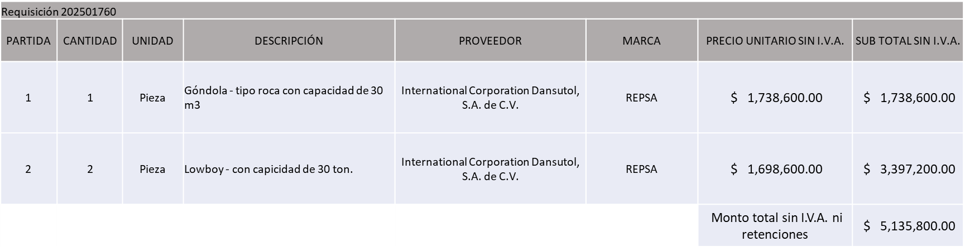

MANTENIMIENTOS
INTERNATIONAL CORPORATION DANSUTOL, S.A. DE C.V., POR UN MONTO MÍNIMO DE SIN I.V.A. NI RETENCIONES DE $ 26,800.00 Y UN MONTO TOTAL MÁXIMO SIN I.V.A. NI RETENCIONES DE $ 98,000.00

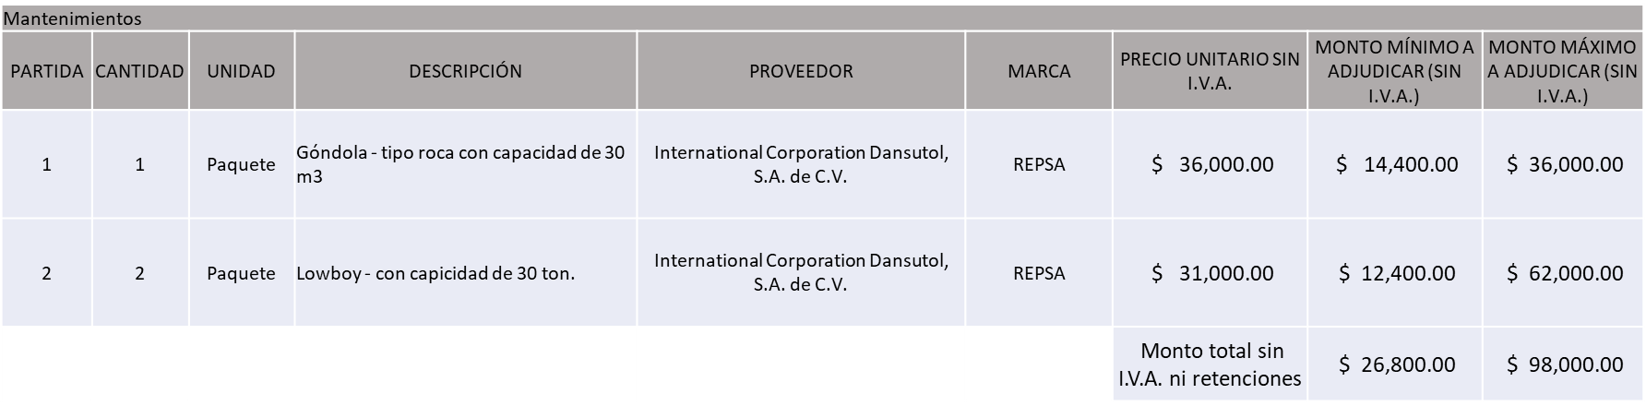

La convocante tendrá 10 días hábiles para emitir la orden de compra / pedido posterior a la emisión del fallo.

El proveedor adjudicado tendrá 5 días hábiles después de la notificación vía correo electrónico por parte de la convocante (por el personal autorizado para este fin) para la recepción firma y entrega de la orden de compra/pedido, previa entrega de garantía correspondiente.

Si el interesado no firma el contrato por causas imputables al mismo, la convocante podrá sin necesidad de un nuevo procedimiento, adjudicar el contrato al licitante que haya obtenido el segundo lugar, siempre que la diferencia en precio con respecto a la proposición inicialmente adjudicada no sea superior a un margen del diez por ciento.

El contrato deberá ser firmado por el representante legal que figure en el acta constitutiva de la empresa o en su defecto cualquier persona que cuente con poder notarial correspondiente.

El área requirente será la responsable de elaborar los trámites administrativos correspondientes para solicitar la elaboración del contrato, así como el seguimiento del trámite de pago correspondiente.
Todo esto con fundamento en lo dispuesto por los artículos 107, 108, 113, 119 y demás relativos del Reglamento de Compras, Enajenaciones y Contratación de Servicios del Municipio de Zapopan, Jalisco.

Dialhery Diaz González, representante suplente del Presidente del Comité de Adquisiciones, comenta De conformidad con el artículo 24, fracción VII del Reglamento de Compras, Enajenaciones y Contratación de Servicios del Municipio de Zapopan, Jalisco, se somete a su resolución para su aprobación de fallo por parte de los integrantes del Comité de Adquisiciones a favor del proveedor, INTERNATIONAL CORPORATION DANSUTOL, S.A. DE C.V., los que estén por la afirmativa, sírvanse manifestarlo levantando su mano.

Aprobado por Unanimidad de votos por parte de los integrantes del Comité presentes

Número de Cuadro: 10.23.2025
Licitación Pública Local con Participación del Comité: 202501543
Área Requirente: Dirección de Administración adscrita a la Coordinación General de Administración e Innovación Gubernamental
Objeto de licitación: Suministro de Refacciones para Vehículos con Motores a Gasolina

Se pone a la vista el expediente de donde se desprende lo siguiente:

Proveedores que cotizan:

- Ricardo Flores Mendoza
- Cristina Jaime Zúñiga
- Cristina Flores Gómez
- SLR Servicios, S.A. de C.V.
- Hidráulica y Pailería de Jalisco, S.A. de C.V.
- Me Automotriz, S.A. de C.V.
- Llantas y Servicios Sánchez Barba, S.A. de C.V.

Los licitantes cuyas proposiciones fueron desechadas:

Licitante | Motivo
Cristina Jaime Zúñiga | Licitante No Solvente  Partidas 1, 3, 4, 5 y 6  Presenta propuesta económica de más de 10 artículos por debajo del 40% de la media del estudio de mercado, motivo de desechamiento conforme a lo establecido en Bases de Licitación pagina 17 apartado "Criterios para evaluación de la propuesta técnica y económica" y pagina 19 apartado "Documentos a anexar al sobre 2" Numeral 1
SLR Servicios, S.A. de C.V. | Licitante No Solvente  Posterior al acto de presentación y apertura de proposiciones se detectó por parte del área convocante, que:  Presenta Anexo 3 (Carta Proposición) de manera incompleta toda vez que en el apartado de socios y accionistas manifiesta personas morales sin plasmar los nombres de los socios y/o accionistas que lo integran, de acuerdo al formato establecido en Bases de Licitación pagina 51 y a lo establecido en el artículo 52 fracción VII de la Ley de Compras Gubernamentales Enajenaciones y Contratación de Servicios del Estado de Jalisco y sus Municipios, así como la Ley General de Responsabilidades Administrativas del Estado de Jalisco y sus Municipios.
Hidráulica y Pailería de Jalisco, S.A. de C.V. | Licitante No Solvente  De conformidad a la evaluación realizada por parte de la Dirección de Administración adscrita a la Coordinación General de Administración e Innovación Gubernamental mediante oficio No. 07010000/1196/2025  Presenta propuesta económica de más de 10 artículos por debajo del 40% de la media del estudio de mercado, motivo de desechamiento conforme a lo establecido en Bases de Licitación pagina 17 apartado "Criterios para evaluación de la propuesta técnica y económica" y pagina 19 apartado "Documentos a anexar al sobre 2"  No presenta las marcas de las refacciones ofertadas, motivo de desechamiento conforme a lo establecido en Bases de Licitación pagina 19 apartado “Documentos a Anexar al Sobre 2” Numeral 1
Me Automotriz, S.A. de C.V. | Licitante No Solvente  De conformidad a la evaluación realizada por parte de la Dirección de Administración adscrita a la Coordinación General de Administración e Innovación Gubernamental mediante oficio No. 07010000/1196/2025  No presenta las marcas de las refacciones ofertadas, motivo de desechamiento conforme a lo establecido en Bases de Licitación pagina 19 apartado “Documentos a Anexar al Sobre 2” Numeral 1
Llantas y Servicios Sánchez Barba, S.A. de C.V. | Licitante No Solvente  Partida 6  Presenta propuesta económica de más de 10 artículos por debajo del 40% o por encima del 10% de la media del estudio de mercado, motivo de desechamiento conforme a lo establecido en Bases de Licitación pagina 17 apartado "Criterios para evaluación de la propuesta técnica y económica" y pagina 19 apartado "Documentos a anexar al sobre 2” Numeral 1

Los licitantes cuyas proposiciones resultaron solventes son los que se muestran en el siguiente cuadro:

RICARDO FLORES MENDOZA, CRISTINA JAIME ZÚÑIGA, CRISTINA FLORES GÓMEZ Y LLANTAS Y SERVICIOS SANCHEZ BARBA, S.A. DE C.V.

SE ANEXA TABLA DE EXCEL

El responsable de la evaluación de las proposiciones:

Nombre | Cargo
José Carlos Villalaz Becerra | Dirección de Administración
Dialhery Díaz González | Coordinadora General de Administración e Innovación Gubernamental
Mediante oficio de análisis técnico número: 07010000/1196/2025

Nota: De conformidad a la evaluación mediante oficio No. 07010000/1196/2025 emitido por parte de la Dirección de Administración adscrita a la Coordinación General de Administración e Innovación Gubernamental, mismo que refiere que de las 07 propuestas presentadas, 04 cumplen con los requerimientos técnicos, económicos, así como el cumplimiento de los documentos adicionales solicitados en las bases de licitación, es importante señalar que tras una evaluación técnica y económica de las propuestas presentadas, se identificó un empate técnico entre los proveedores solventes y que ofertan la propuesta económica más baja en las partidas 1, 2, 3, 4 y 5 conforme el siguiente orden por partida:

Partida 1: Ricardo Flores Mendoza y Llantas y Servicios Sánchez Barba, S.A. de C.V.
Partida 2: Cristina Jaime Zúñiga, Ricardo Flores Mendoza y Llantas y Servicios Sánchez Barba, S.A. de C.V.
Partida 3: Ricardo Flores Mendoza y Llantas y Servicios Sánchez Barba, S.A. de C.V.
Partida 4: Ricardo Flores Mendoza y Llantas y Servicios Sánchez Barba, S.A. de C.V.
Partida 5: Ricardo Flores Mendoza y Llantas y Servicios Sánchez Barba, S.A. de C.V.

Por lo que con la finalidad de garantizar el suministro continuó de las refacciones para la reparación de unidades con motor a Gasolina, resulta necesario que el servicio sea distribuido en la mayor cantidad de proveedores posibles; partiendo de lo anterior y atendiendo al orden de cumplimiento de los criterios de desempate establecidos en el Artículo 49 numeral 3 de la Ley de Compras Gubernamentales, Enajenaciones y Contratación de Servicios del Estado de Jalisco y sus Municipios así como el Artículo 81 Fracción VI del Reglamento de Compras, Enajenaciones y Contratación de Servicios del Municipio de Zapopan, Jalisco, es que se propone la asignación de las partidas conforme el siguiente orden:

Partida 1: Ricardo Flores Mendoza
Partida 2: Ricardo Flores Mendoza
Partida 3: Llantas y Servicios Sánchez Barba, S.A. de C.V.
Partida 4: Llantas y Servicios Sánchez Barba, S.A. de C.V.
Partida 5: Llantas y Servicios Sánchez Barba, S.A. de C.V.

Con respecto a la partida 6, una propuesta cumple con los requerimientos técnicos, económicos, así como el cumplimiento de los documentos adicionales solicitados en las bases de licitación, por lo que se sugiere dictaminar el fallo al único licitante solvente, es decir: Ricardo Flores Mendoza.

Cabe señalar que para dicha asignación se realizarán requisiciones enlace por cada proveedor, cada una con orden de compra correspondientes al ejercicio fiscal 2025, así como requisición enlace y orden de compra para el ejercicio fiscal 2026.

En virtud de lo anterior y de acuerdo a los criterios establecidos en bases, al ofertar en mejores condiciones se pone a consideración por parte del área requirente la adjudicación a favor de:

EN LAS PARTIDAS 1, 2 Y 6
RICARDO FLORES MENDOZA

EJERCICIO FISCAL 2025
MONTO MÍNIMO SIN I.V.A. NI RETENCIONES DE $ 724,137.93
MONTO MÁXIMO SIN I.V.A. NI RETENCIONES DE $ 1,810,344.83

EJERCICIO FISCAL 2026
MONTO MÍNIMO SIN I.V.A. NI RETENCIONES DE $ 1,448,275.86
MONTO MÁXIMO SIN I.V.A. NI RETENCIONES DE $ 3,620,689.66

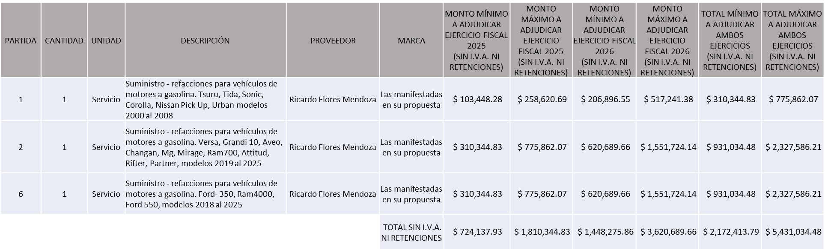

EN LAS PARTIDAS 3, 4 Y 5
LLANTAS Y SERVICIOS SÁNCHEZ BARBA, S.A. DE C.V.

EJERCICIO FISCAL 2025
MONTO MÍNIMO SIN I.V.A. NI RETENCIONES DE $ 517,241.38
MONTO MÁXIMO SIN I.V.A. NI RETENCIONES DE $ 1,293,103.45

EJERCICIO FISCAL 2026
MONTO MÍNIMO SIN I.V.A. NI RETENCIONES DE $ 1,034,482.76
MONTO MÁXIMO SIN I.V.A. NI RETENCIONES DE $ 2,586,206.90

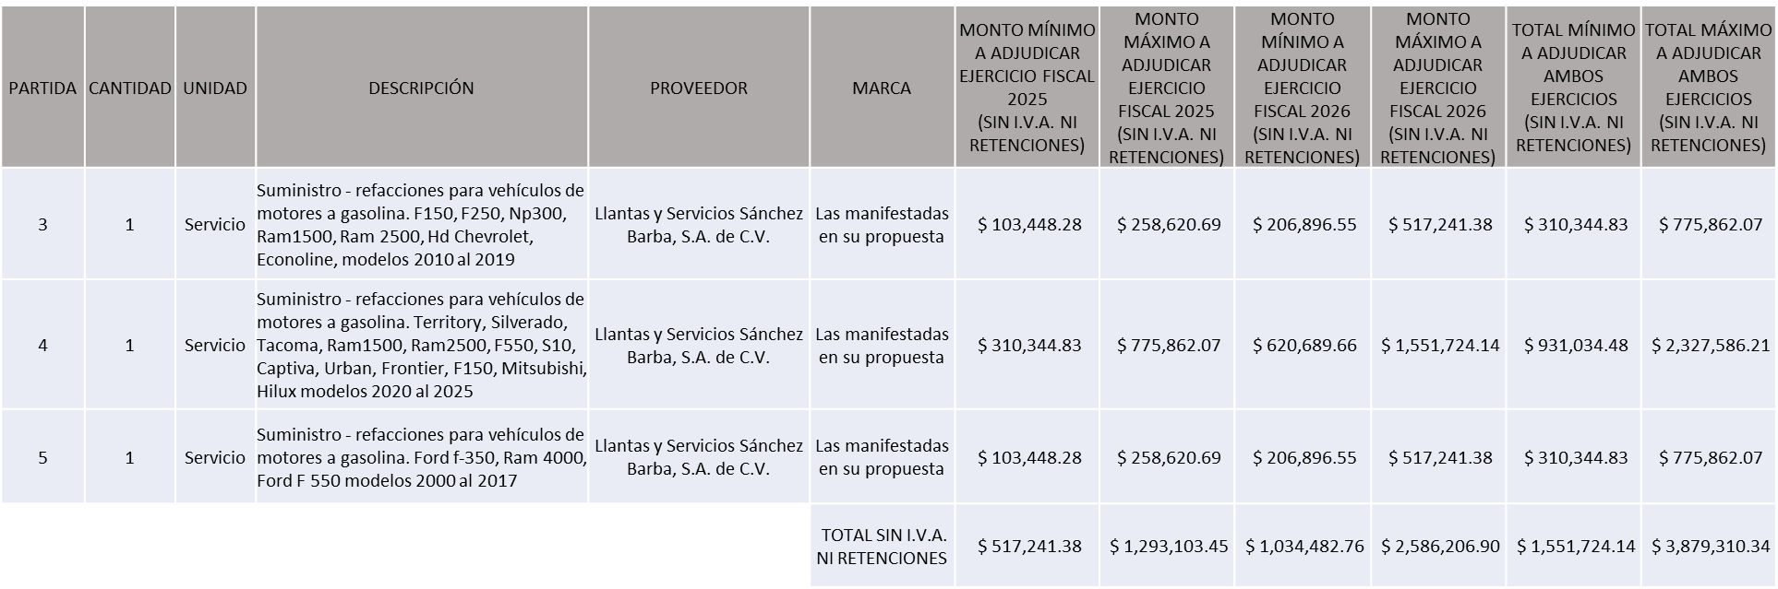

EJERCICIO FISCAL 2025
MONTO TOTAL MÍNIMO GLOBAL SIN I.V.A. NI RETENCIONES DE $ 1,241,379.31
MONTO TOTAL MÁXIMO GLOBAL SIN I.V.A. NI RETENCIONES DE $ 3,103,448.28

EJERCICIO FISCAL 2026
MONTO TOTAL MÍNIMO GLOBAL SIN I.V.A. NI RETENCIONES DE $ 2,482,758.62
MONTO TOTAL MÁXIMO GLOBAL SIN I.V.A. NI RETENCIONES DE $ 6,206,896.55

La convocante tendrá 10 días hábiles para emitir la orden de compra / pedido posterior a la emisión del fallo.

El proveedor adjudicado tendrá 5 días hábiles después de la notificación vía correo electrónico por parte de la convocante (por el personal autorizado para este fin) para la recepción firma y entrega de la orden de compra/pedido, previa entrega de garantía correspondiente.

Si el interesado no firma el contrato por causas imputables al mismo, la convocante podrá sin necesidad de un nuevo procedimiento, adjudicar el contrato al licitante que haya obtenido el segundo lugar, siempre que la diferencia en precio con respecto a la proposición inicialmente adjudicada no sea superior a un margen del diez por ciento.

El contrato deberá ser firmado por el representante legal que figure en el acta constitutiva de la empresa o en su defecto cualquier persona que cuente con poder notarial correspondiente.

El área requirente será la responsable de elaborar los trámites administrativos correspondientes para solicitar la elaboración del contrato, así como el seguimiento del trámite de pago correspondiente.

Todo esto con fundamento en lo dispuesto por los artículos 107, 108, 113, 119 y demás relativos del Reglamento de Compras, Enajenaciones y Contratación de Servicios del Municipio de Zapopan, Jalisco

Dialhery Diaz González, representante suplente del Presidente del Comité de Adquisiciones, comenta De conformidad con el artículo 24, fracción VII del Reglamento de Compras, Enajenaciones y Contratación de Servicios del Municipio de Zapopan, Jalisco, se somete a su resolución para su aprobación de fallo por parte de los integrantes del Comité de Adquisiciones a favor de los proveedores, RICARDO FLORES MENDOZA Y LLANTAS Y SERVICIOS SÁNCHEZ BARBA, S.A. DE C.V., los que estén por la afirmativa, sírvanse manifestarlo levantando su mano.

Aprobado por Unanimidad de votos por parte de los integrantes del Comité presentes

Número de Cuadro: 11.23.2025
Licitación Pública Local con Participación del Comité: 202501595
Área Requirente: Dirección de Administración adscrita a la Coordinación General de Administración e Innovación Gubernamental
Objeto de licitación: Servicio de Mantenimiento Preventivo y Correctivo de Unidades con Motores Diésel

Se pone a la vista el expediente de donde se desprende lo siguiente:

Proveedores que cotizan:

- Cristina Jaime Zúñiga
- Llantas y Servicios Sánchez Barba, S.A. de C.V.
- Jaime Adrián Gutiérrez Hernández
- Carrocerías Foubert, S.A. de C.V.
- Delur Automotriz, S.A. de C.V.
- Me Automotriz, S.A. de C.V.
- Fernando Zavala Aguirre
- Fernando Enrique Contreras Alarcón
- Hidráulica y Pailería de Jalisco, S.A. de C.V.
- Ricardo Flores Mendoza
- Paulo Cesar Fernández Rojas
- Cristina Flores Gómez
- Teresa Margarita Fernández Meda
- Llantas Refacciones y Servicios Súper Car, S.A. de C.V.
- Transfi Commerce y Market, S.A. de C.V.
- Miguel Ángel Prado Vargas
- Ingeniería Metálica y Maquinaria Mexicana, S.A. de C.V.

Los licitantes cuyas proposiciones fueron desechadas:

Licitante | Motivo
Jaime Adrián Gutiérrez Hernández | Licitante No Solvente  Posterior al acto de presentación y apertura de proposiciones se detectó, que:  Presenta Anexo 4 "Carta de estratificación" de manera incompleta, toda vez que no integra la totalidad de la información contenida en el Formato “Anexo 4, Carta de Estratificación” página 38 de Bases de Licitación.
Delur Automotriz, S.A. de C.V. | Licitante No Solvente  De conformidad a la evaluación por parte de la Dirección de Administración adscrita a la Coordinación General de Administración e Innovación Gubernamental mediante oficio 07010000/01198/2025  No exhibe pago de póliza de seguro, requisito establecido en página 17, punto 03 del apartado "Documentos a anexar al Sobre 1" de Bases de Licitación.  Las cartas de recomendación presentadas no cuentan con datos de contacto Requisito establecido en página 19, punto 10 del apartado "Documentos a anexar al Sobre 1" de Bases de Licitación.
Fernando Enrique Contreras Alarcón | Licitante No Solvente  De conformidad a la evaluación por parte de la Dirección de Administración adscrita a la Coordinación General de Administración e Innovación Gubernamental mediante oficio 07010000/01198/2025  No exhibe pago de póliza de seguro, requisito establecido en página 17, punto 03 del apartado "Documentos a anexar al Sobre 1" de Bases de Licitación.
Paulo Cesar Fernández Rojas | Licitante No Solvente  De conformidad a la evaluación por parte de la Dirección de Administración adscrita a la Coordinación General de Administración e Innovación Gubernamental mediante oficio 07010000/01198/2025  No exhibe pago de póliza de seguro, requisito establecido en página 17, punto 03 del apartado "Documentos a anexar al Sobre 1" de Bases de Licitación.
Teresa Margarita Fernández Meda | Licitante No Solvente  Posterior al acto de presentación y apertura de proposiciones se detectó, que:  Presenta Anexo 4 "Carta de estratificación" de manera incompleta, toda vez que no integra la totalidad de la información contenida en el Formato “Anexo 4, Carta de Estratificación” página 38 de Bases de Licitación.
Llantas Refacciones y Servicios Súper Car, S.A. de C.V. | Licitante No Solvente  Posterior al acto de presentación y apertura de proposiciones se detectó, que:  Presenta el tabulador establecido en el Sobre 1 (propuesta técnica) con precios, diferente a lo solicitado por el área requirente en la junta de aclaraciones celebrada el día 20 de Octubre de 2025.  No manifiesta por escrito y bajo protesta de decir verdad que está conforme, acepta, cumplirá y respetará los costos del tabulador durante la vigencia del contrato adjudicado, de acuerdo al Formato A de las bases de licitación en el apartado "Documentos a anexar a su propuesta en la página 19."
Transfi Commerce y Market, S.A. de C.V. | Licitante No Solvente  De conformidad a la evaluación por parte de la Dirección de Administración adscrita a la Coordinación General de Administración e Innovación Gubernamental mediante oficio 07010000/01198/2025  De su propuesta técnica y de la visita realizada a su taller, no acredita contar con personal capacitado para realizar las reparaciones materia de la licitación, de las constancias de capacitación presentadas no se advierte que los mecánicos cuenten con especialidad (motores, suspensiones, eléctrico), requisito establecido en página 17, punto 04 del apartado "Documentos a anexar al Sobre 1" de Bases de Licitación.
Ingeniería Metálica y Maquinaria Mexicana, S.A. de C.V. | Licitante No Solvente  De conformidad a la evaluación por parte de la Dirección de Administración adscrita a la Coordinación General de Administración e Innovación Gubernamental mediante oficio 07010000/01198/2025  No cotiza la totalidad de las partidas, no cotiza de la 1 a la 25, de la 27 a la 32, 44, 46 a 75, 87, 90 a 96, 102 a 103, 107 a 120, 129 a 165  En su propuesta técnica no contempla las partidas 1 a la 25, de la 27 a la 32, 44, 46 a 75, 87, 90 a 96, 102 a 103, 107 a 120, 129 a 165

Los licitantes cuyas proposiciones resultaron solventes son los que se muestran en el siguiente cuadro:

CRISTINA JAIME ZÚÑIGA, LLANTAS Y SERVICIOS SÁNCHEZ BARBA, S.A. DE C.V., CARROCERÍAS FOUBERT, S.A. DE C.V., ME AUTOMOTRIZ, S.A. DE C.V., FERNANDO ZAVALA AGUIRRE, HIDRÁULICA Y PAILERÍA DE JALISCO, S.A. DE C.V., RICARDO FLORES MENDOZA, CRISTINA FLORES GÓMEZ Y MIGUEL ÁNGEL PRADO VARGAS.

SE ANEXA TABLA DE EXCEL.

El responsable de la evaluación de las proposiciones:

Nombre | Cargo
José Carlos Villalaz Becerra | Dirección de Administración
Dialhery Díaz González | Coordinadora General de Administración e Innovación Gubernamental
Mediante oficio de análisis técnico número: 07010000/01198/2025

NOTA: De conformidad a la evaluación mediante oficio No. 07010000/01198/2025 emitido por parte de la Dirección de Administración adscrita a la Coordinación General de Administración e Innovación Gubernamental, mismo que refiere que de las 17 propuestas presentadas, 09 cumplen con los requerimientos técnicos, económicos, documentos adicionales, así como el cumplimiento de la visita de verificación, por lo que se sugiere dictaminar el fallo a favor de los licitantes que resultaron solventes, aclarando que el monto asignado a la licitación, será distribuido en partes iguales a los licitantes que se encuentran plasmados en el presente cuadro, es decir: Cristina Jaime Zúñiga, Llantas y Servicios Sánchez Barba, S.A. de C.V., Carrocerías Foubert, S.A. de C.V., Me Automotriz, S.A. de C.V., Fernando Zavala Aguirre, Hidráulica y Pailería de Jalisco, S.A. de C.V., Ricardo Flores Mendoza, Cristina Flores Gómez, Miguel Ángel Prado Vargas.

Asimismo se da cuenta que se recibió oficio con número 07010000/01201/2025 emitido por la Dirección de Administración, donde refiere que considerando los costos de reparación de unidades diésel y la adjudicación a un total de 9 participantes, se incrementa el presupuesto para el ejercicio fiscal 2026, por un monto máximo al total del proceso correspondiente a $ 36,000,000.00 I.V.A., incluido, dicho incremento se encuentra contemplado dentro del proyecto de presupuesto del ejercicio fiscal 2026.

Se hace de su conocimiento que se realizarán requisiciones enlace para cada proveedor con un total de 02 órdenes de compra, cada una correspondiente a los ejercicios fiscales 2025 y 2026. Las órdenes de compra correspondientes al ejercicio fiscal 2026, quedarán sujetas a la suficiencia presupuestal asignada por la Tesorería Municipal.

En virtud de lo anterior y de acuerdo a los criterios establecidos en bases, al ofertar en mejores condiciones se pone a consideración por parte del área requirente la adjudicación a favor de:

CRISTINA JAIME ZÚÑIGA, LLANTAS Y SERVICIOS SÁNCHEZ BARBA, S.A. DE C.V., CARROCERÍAS FOUBERT, S.A. DE C.V., ME AUTOMOTRIZ, S.A. DE C.V., FERNANDO ZAVALA AGUIRRE, HIDRÁULICA Y PAILERÍA DE JALISCO, S.A. DE C.V., RICARDO FLORES MENDOZA, CRISTINA FLORES GÓMEZ Y MIGUEL ÁNGEL PRADO VARGAS.

EL MONTO ASIGNADO A LA PRESENTE LICITACIÓN SERA DISTRIBUIDO EN PARTES IGUALES, QUEDANDO DE LA SIGUIENTE MANERA PARA TODOS LOS LICITANTES ADJUDICADOS:

EJERCICIO FISCAL 2025
MONTO MÍNIMO SIN I.V.A. NI RETENCIONES DE $ 191,570.88
MONTO MÁXIMO SIN I.V.A. NI RETENCIONES DE $ 478,927.20

MONTO TOTAL GLOBAL MÍNIMO SIN I.V.A. NI RETENCIONES DE $ 1,724,137.93
MONTO TOTAL GLOBAL MÁXIMO SIN I.V.A. NI RETENCIONES DE $ 4,310,344.83

EJERCICIO FISCAL 2026
MONTO MÍNIMO SIN I.V.A. NI RETENCIONES DE $ 1,379,310.34
MONTO MÁXIMO SIN I.V.A. NI RETENCIONES DE $ 3,448,275.86

MONTO TOTAL GLOBAL MÍNIMO SIN I.V.A. NI RETENCIONES DE $ 12,413,793.10
MONTO TOTAL GLOBAL MÁXIMO SIN I.V.A. NI RETENCIONES DE $ 31,034,482.76

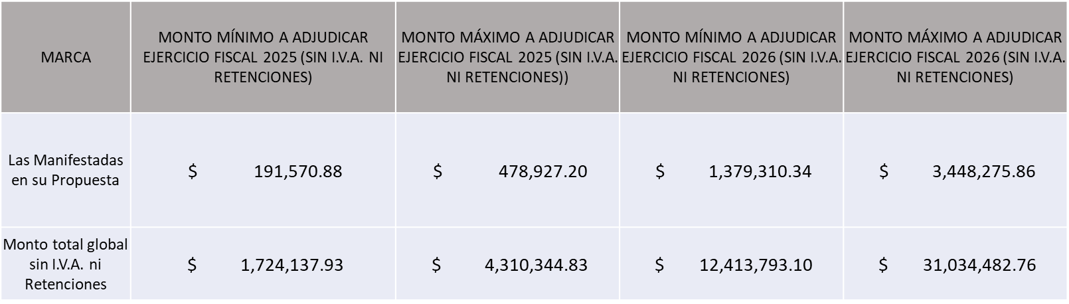

La convocante tendrá 10 días hábiles para emitir la orden de compra / pedido posterior a la emisión del fallo.

El proveedor adjudicado tendrá 5 días hábiles después de la notificación vía correo electrónico por parte de la convocante (por el personal autorizado para este fin) para la recepción firma y entrega de la orden de compra/pedido, previa entrega de garantía correspondiente.

Si el interesado no firma el contrato por causas imputables al mismo, la convocante podrá sin necesidad de un nuevo procedimiento, adjudicar el contrato al licitante que haya obtenido el segundo lugar, siempre que la diferencia en precio con respecto a la proposición inicialmente adjudicada no sea superior a un margen del diez por ciento.

El contrato deberá ser firmado por el representante legal que figure en el acta constitutiva de la empresa o en su defecto cualquier persona que cuente con poder notarial correspondiente.

El área requirente será la responsable de elaborar los trámites administrativos correspondientes para solicitar la elaboración del contrato, así como el seguimiento del trámite de pago correspondiente.
Todo esto con fundamento en lo dispuesto por los artículos 107, 108, 113, 119 y demás relativos del Reglamento de Compras, Enajenaciones y Contratación de Servicios del Municipio de Zapopan, Jalisco

Dialhery Diaz González, representante suplente del Presidente del Comité de Adquisiciones, comenta De conformidad con el artículo 24, fracción VII del Reglamento de Compras, Enajenaciones y Contratación de Servicios del Municipio de Zapopan, Jalisco, se somete a su resolución para su aprobación de fallo por parte de los integrantes del Comité de Adquisiciones a favor de los proveedores, CRISTINA JAIME ZÚÑIGA, LLANTAS Y SERVICIOS SÁNCHEZ BARBA, S.A. DE C.V., CARROCERÍAS FOUBERT, S.A. DE C.V., ME AUTOMOTRIZ, S.A. DE C.V., FERNANDO ZAVALA AGUIRRE, HIDRÁULICA Y PAILERÍA DE JALISCO, S.A. DE C.V., RICARDO FLORES MENDOZA, CRISTINA FLORES GÓMEZ Y MIGUEL ÁNGEL PRADO VARGAS, los que estén por la afirmativa, sírvanse manifestarlo levantando su mano.

Aprobado por Unanimidad de votos por parte de los integrantes del Comité presentes

Número de Cuadro: 12.23.2025
Licitación Pública Local con Participación del Comité: 202501596
Área Requirente: Dirección de Administración adscrita a la Coordinación General de Administración e Innovación Gubernamental
Objeto de licitación: Servicio de Mantenimiento Preventivo y Correctivo de Unidades con Motores a Gasolina

Se pone a la vista el expediente de donde se desprende lo siguiente:

Proveedores que cotizan:

- Cristina Jaime Zúñiga
- Grupo Automotriz Norpac, S.A. de C.V.
- Llantas y Servicios Sánchez Barba, S.A. de C.V.
- Jaime Adrián Gutiérrez Hernández
- Carrocerías Foubert, S.A. de C.V.
- Delur Automotriz, S.A. de C.V.
- Me Automotriz, S.A. de C.V.
- Fernando Zavala Aguirre
- Fernando Enrique Contreras Alarcón
- Monexlub, S.A. de C.V.
- Hidráulica y Pailería de Jalisco, S.A. de C.V.
- Paulo Cesar Fernández Rojas
- Cristina Flores Gómez
- Teresa Margarita Fernández Meda
- Llantas Refacciones y Servicios Súper Car, S.A. de C.V.
- Transfi Commerce & Market, S.A. de C.V.

Los licitantes cuyas proposiciones fueron desechadas:

Licitante | Motivo
Cristina Jaime Zúñiga | Licitante No Solvente  De conformidad a la evaluación realizada por parte de la Dirección de Administración, adscrita a la Coordinación General de Administración e Innovación Gubernamental, mediante oficio No. 07010000/01197/2025  No exhibe carta resguardo de las unidades. Requisito establecido en el punto 5 del formato A de las bases de licitación.
Grupo Automotriz Norpac, S.A. de C.V. | Licitante No Solvente  Posterior al acto de presentación y apertura de proposiciones se detectó por parte del área convocante, que:  No manifiesta por escrito y bajo protesta de decir verdad que está conforme, acepta, cumplirá y respetará los costos del tabulador durante la vigencia del contrato adjudicado, de acuerdo al Formato A de las bases de licitación en el apartado "Documentos a anexar al Sobre 2 (propuesta económica) en la página 19.
Jaime Adrián Gutiérrez Hernández | Licitante No Solvente  Posterior al acto de presentación y apertura de proposiciones se detectó por parte del área convocante, que:  Presenta Carta de Estratificación (Anexo 4) de manera incompleta de acuerdo al formato que se integra en las bases de licitación en la página 40.
Delur Automotriz, S.A. de C.V. | Licitante No Solvente  De conformidad a la evaluación realizada por parte de la Dirección de Administración, adscrita a la Coordinación General de Administración e Innovación Gubernamental, mediante oficio No. 07010000/01197/2025  No exhibe pago de póliza de seguro, requisito establecido en el punto 3 del formato A de las bases de licitación.  Las cartas de recomendación presentadas no cuentan con datos de contacto Requisito establecido en el punto 10 del formato A de las bases de licitación.
Me Automotriz, S.A. de C.V. | Licitante No Solvente  De conformidad a la evaluación realizada por parte de la Dirección de Administración, adscrita a la Coordinación General de Administración e Innovación Gubernamental, mediante oficio No. 07010000/01197/2025  No cumple con los tiempos de entrega establecidos en las bases de licitación, requisito establecido en el punto 9 del Formato A, ya que en su propuesta manifiesta 7 días para Servicios correctivos y 20 días para Servicios de reparación de motor o transmisión, siendo lo solicitado en bases 5 y 15 días respectivamente.
Fernando Enrique Contreras Alarcón | Licitante No Solvente  De conformidad a la evaluación realizada por parte de la Dirección de Administración, adscrita a la Coordinación General de Administración e Innovación Gubernamental, mediante oficio No. 07010000/01197/2025  No exhibe pago de póliza de seguro, requisito establecido en el punto 3 del formato A de las bases de licitación.
Paulo Cesar Fernández Rojas | Licitante No Solvente  De conformidad a la evaluación realizada por parte de la Dirección de Administración, adscrita a la Coordinación General de Administración e Innovación Gubernamental, mediante oficio No. 07010000/01197/2025  No exhibe pago de póliza de seguro, requisito establecido en el punto 3 del formato A de las bases de licitación.
Teresa Margarita Fernández Meda | Licitante No Solvente  Posterior al acto de presentación y apertura de proposiciones se detectó por parte del área convocante, qué:  Presenta Carta de Estratificación (Anexo 4) de manera incompleta de acuerdo al formato que se integra en las bases de licitación en la página 40.
Llantas Refacciones y Servicios Súper Car, S.A. de C.V. | Licitante No Solvente  Posterior al acto de presentación y apertura de proposiciones se detectó por parte del área convocante, qué:  Presenta el tabulador establecido en el Sobre 1 (propuesta técnica) con precios, diferente a lo solicitado por el área requirente en la junta de aclaraciones celebrada el día 20 de Octubre de 2025.  No manifiesta por escrito y bajo protesta de decir verdad que está conforme, acepta, cumplirá y respetará los costos del tabulador durante la vigencia del contrato adjudicado, de acuerdo al Formato A de las bases de licitación en el apartado "Documentos a anexar al Sobre 2 (propuesta económica) en la página 19.
Transfi Commerce & Market, S.A. de C.V. | Licitante No Solvente  De conformidad a la evaluación realizada por parte de la Dirección de Administración, adscrita a la Coordinación General de Administración e Innovación Gubernamental, mediante oficio No. 07010000/01197/2025  De su propuesta técnica y de la visita realizada a su taller, no acredita contar con personal capacitado para realizar las reparaciones materia de la licitación, de las constancias de capacitación presentadas no se advierte que los mecánicos cuenten con especialidad (motores, suspensiones, eléctrico), requisito establecido en el punto 4 del formato A de las bases de licitación.

Los licitantes cuyas proposiciones resultaron solventes son los que se muestran en el siguiente cuadro:

LLANTAS Y SERVICIOS SÁNCHEZ BARBA, S.A. DE C.V., CARROCERÍAS FOUBERT, S.A. DE C.V., FERNANDO ZAVALA AGUIRRE, MONEXLUB, S.A. DE C.V., HIDRÁULICA Y PAILERÍA DE JALISCO, S.A. DE C.V. Y CRISTINA FLORES GÓMEZ

SE ANEXA TABLA DE EXCEL

El responsable de la evaluación de las proposiciones:

Nombre | Cargo
José Carlos Villalaz Becerra | Dirección de Administración
Dialhery Díaz González | Coordinadora General de Administración e Innovación Gubernamental
Mediante oficio de análisis técnico número: 07010000/01197/2025

NOTA: De conformidad a la evaluación mediante oficio No. 07010000/01197/2025 emitido por parte de la Dirección de Administración adscrita a la Coordinación General de Administración e Innovación Gubernamental, mismo que refiere que de las 16 propuestas presentadas, 06 cumplen con los requerimientos técnicos, económicos, documentos adicionales, así como el cumplimiento de la visita de verificación, por lo que se sugiere dictaminar el fallo a favor de los licitantes que resultaron solventes, aclarando que el monto asignado a la licitación, será distribuido en partes iguales a los licitantes que se encuentran plasmados en el presente cuadro, es decir: Llantas y Servicios Sánchez Barba, S.A. de C.V., Carrocerías Foubert, S.A. de C.V., Fernando Zavala Aguirre, Monexlub, S.A. de C.V., Hidráulica y Pailería de Jalisco, S.A. de C.V., Cristina Flores Gómez.

Se hace de su conocimiento que se realizarán requisiciones enlace para cada proveedor con un total de 02 órdenes de compra, cada una correspondiente a los ejercicios fiscales 2025 y 2026. Las órdenes de compra correspondientes al ejercicio fiscal 2026, quedarán sujetas a la suficiencia presupuestal asignada por la Tesorería Municipal.

En virtud de lo anterior y de acuerdo a los criterios establecidos en bases, al ofertar en mejores condiciones se pone a consideración por parte del área requirente la adjudicación a favor de:

LLANTAS Y SERVICIOS SÁNCHEZ BARBA, S.A. DE C.V., CARROCERÍAS FOUBERT, S.A. DE C.V., FERNANDO ZAVALA AGUIRRE, MONEXLUB, S.A. DE C.V., HIDRÁULICA Y PAILERÍA DE JALISCO, S.A. DE C.V. Y CRISTINA FLORES GÓMEZ
EL MONTO ASIGNADO A LA PRESENTE LICITACIÓN SERA DISTRIBUIDO EN PARTES IGUALES, QUEDANDO DE LA SIGUIENTE MANERA PARA TODOS LOS LICITANTES ADJUDICADOS:

EJERCICIO FISCAL 2025
MONTO MÍNIMO SIN I.V.A. NI RETENCIONES DE $ 114,942.53
MONTO MÁXIMO SIN I.V.A. NI RETENCIONES DE $ 287,356.32
MONTO TOTAL GLOBAL MÍNIMO SIN I.V.A. NI RETENCIONES DE $ 689,655.17
MONTO TOTAL GLOBAL MÁXIMO SIN I.V.A. NI RETENCIONES DE $ 1,724,137.93

EJERCICIO FISCAL 2026
MONTO MÍNIMO SIN I.V.A. NI RETENCIONES DE $ 459,770.11
MONTO MÁXIMO SIN I.V.A. NI RETENCIONES DE $ 1,149,425.29

MONTO TOTAL GLOBAL MÍNIMO SIN I.V.A. NI RETENCIONES DE $ 2,758,620.69
MONTO TOTAL GLOBAL MÁXIMO SIN I.V.A. NI RETENCIONES DE $ 6,896,551.72

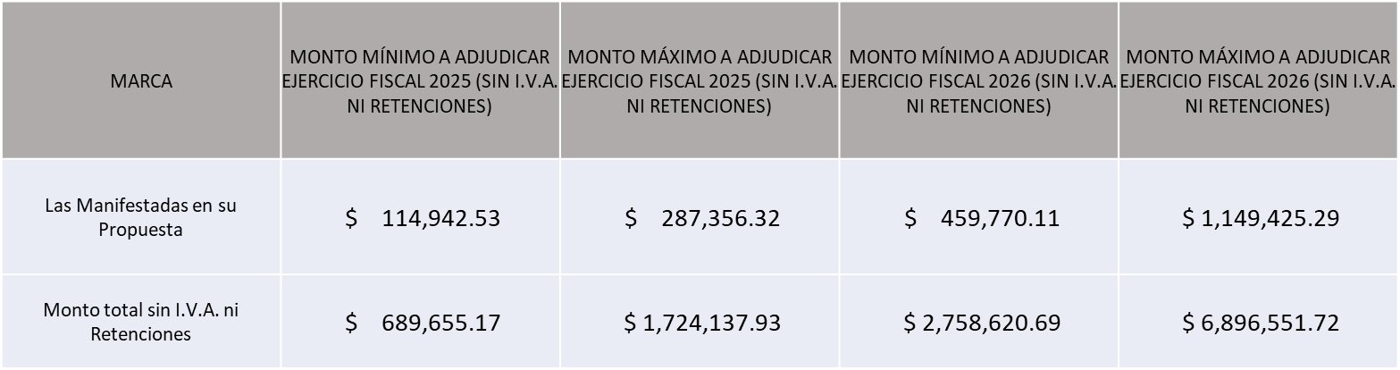

La convocante tendrá 10 días hábiles para emitir la orden de compra / pedido posterior a la emisión del fallo.

El proveedor adjudicado tendrá 5 días hábiles después de la notificación vía correo electrónico por parte de la convocante (por el personal autorizado para este fin) para la recepción firma y entrega de la orden de compra/pedido, previa entrega de garantía correspondiente.

Si el interesado no firma el contrato por causas imputables al mismo, la convocante podrá sin necesidad de un nuevo procedimiento, adjudicar el contrato al licitante que haya obtenido el segundo lugar, siempre que la diferencia en precio con respecto a la proposición inicialmente adjudicada no sea superior a un margen del diez por ciento.

El contrato deberá ser firmado por el representante legal que figure en el acta constitutiva de la empresa o en su defecto cualquier persona que cuente con poder notarial correspondiente.
El área requirente será la responsable de elaborar los trámites administrativos correspondientes para solicitar la elaboración del contrato, así como el seguimiento del trámite de pago correspondiente.

Todo esto con fundamento en lo dispuesto por los artículos 107, 108, 113, 119 y demás relativos del Reglamento de Compras, Enajenaciones y Contratación de Servicios del Municipio de Zapopan, Jalisco.

Dialhery Diaz González, representante suplente del Presidente del Comité de Adquisiciones, comenta De conformidad con el artículo 24, fracción VII del Reglamento de Compras, Enajenaciones y Contratación de Servicios del Municipio de Zapopan, Jalisco, se somete a su resolución para su aprobación de fallo por parte de los integrantes del Comité de Adquisiciones a favor de los proveedores, LLANTAS Y SERVICIOS SÁNCHEZ BARBA, S.A. DE C.V., CARROCERÍAS FOUBERT, S.A. DE C.V., FERNANDO ZAVALA AGUIRRE, MONEXLUB, S.A. DE C.V., HIDRÁULICA Y PAILERÍA DE JALISCO, S.A. DE C.V. Y CRISTINA FLORES GÓMEZ, los que estén por la afirmativa, sírvanse manifestarlo levantando su mano.

Aprobado por Unanimidad de votos por parte de los integrantes del Comité presentes

Número de Cuadro: 13.23.2025
Licitación Pública Nacional con Participación del Comité: 202501723
Área Requirente: Comisaría General de Seguridad Pública
Objeto de licitación: Adquisición de Motocicletas Equipadas, Balizadas y sus Servicios de Mantenimientos

Se pone a la vista el expediente de donde se desprende lo siguiente:

Proveedores que cotizan:

- Vehículos y Motores, S.A. de C.V.
- Expandex Comercializaciones, S.A. de C.V.

Los licitantes cuyas proposiciones fueron desechadas:

Licitante | Motivo
Expandex Comercializaciones, S.A. de C.V.  De acuerdo el registro al momento de recibir las muestras le corresponde el número 1 | Licitante No Solvente  De conformidad a la evaluación realizada por parte de la Comisaría General de Seguridad Pública mediante oficio No. 14000000/10158/2025  La propuesta no se encuentra firmada en su totalidad por el Representante Legal Facultado motivo de desechamiento conforme a lo establecido en Bases de Licitación pagina 06 apartado “Forma en la que se deberán presentar las proposiciones” y Junta de Aclaraciones pagina 03 apartado “Aclaraciones por parte del área Convocante”  El modelo de motocicleta Honda NC750 no cumple con las especificaciones mínimas requeridas.  Se omitió plasmar especificaciones solicitadas como mínimas en la descripción del modelo KTM890, lo que imposibilito del análisis completo.

Los licitantes cuyas proposiciones resultaron solventes son los que se muestran en el siguiente cuadro:

VEHÍCULOS Y MOTORES, S.A. DE C.V.

SE ANEXA TABLA EN EXCEL

El responsable de la evaluación de las proposiciones:

Nombre | Cargo
Juana Inés Robledo Guzmán | Directora Administrativa
Comisario Jefe  Candelario Hernández Hernández | Encargado del Despacho de la Comisaría General de Seguridad Pública

Mediante oficio de análisis técnico número: 14000000/10158/2025

NOTA: De conformidad a la evaluación mediante oficio No. 14000000/10158/2025 emitido por parte de la Comisaría General de Seguridad Pública mismo que refiere que de las 02 propuestas presentadas, 01 cumple con los requerimientos técnicos, económicos, así como el cumplimiento de los documentos adicionales solicitados en las bases de licitación, por lo que se sugiere dictaminar el fallo a favor del único Licitante solvente.

Cabe hacer mención que de acuerdo a la aclaración realizada por el área requirente en Junta de Aclaraciones, los licitantes podían ofertar cantidades inferiores a las solicitadas de acuerdo a los vehículos que tengan disponibles, así como marcas y modelos distintos, siempre y cuando estos cumplieran o superaran los requerimientos solicitados en Bases de Licitación, respecto a lo anterior y conforme a la evaluación técnica realizada por parte del área requirente mediante el dictamen con numero oficio 14000000/10158/2025 y sus anexos, la Comisaría General de Seguridad Pública avala y aprueba que el modelo KTM 790 Adventure Modelo 2025 ofertado por el Licitante, cumple con las especificaciones mínimas solicitadas, se adjuntan al presente cuadro tablas comparativas para su mayor apreciación.

Es importante señalar que referente a la adquisición de los mantenimientos se llevarán a cabo requisiciones enlace por concepto de pago con recurso de origen Municipal con presupuesto de los ejercicios fiscales 2026 y 2027

En virtud de lo anterior y de acuerdo a los criterios establecidos en bases, al ofertar en mejores condiciones se pone a consideración por parte del área requirente la adjudicación a favor de:

VEHÍCULOS Y MOTORES, S.A. DE C.V., POR UN MONTO TOTAL SIN I.V.A. NI RETENCIONES DE $ 28,330,400.00

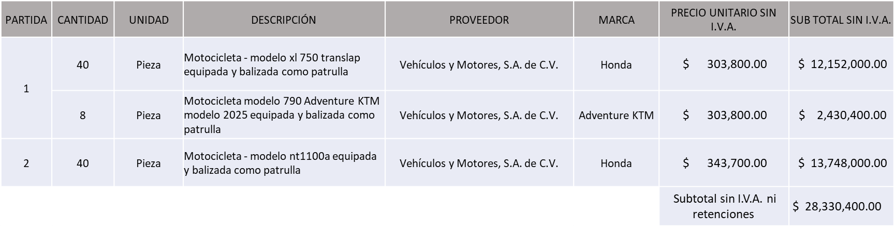

MANTENIMIENTOS
VEHÍCULOS Y MOTORES, S.A. DE C.V., POR UN MONTO MÍNIMO SIN I.V.A. NI RETENCIONES DE $ 1,723,840.00 Y UN MONTO MÁXIMO SIN I.V.A. NI RETENCIONES DE $ 4,309,600.00

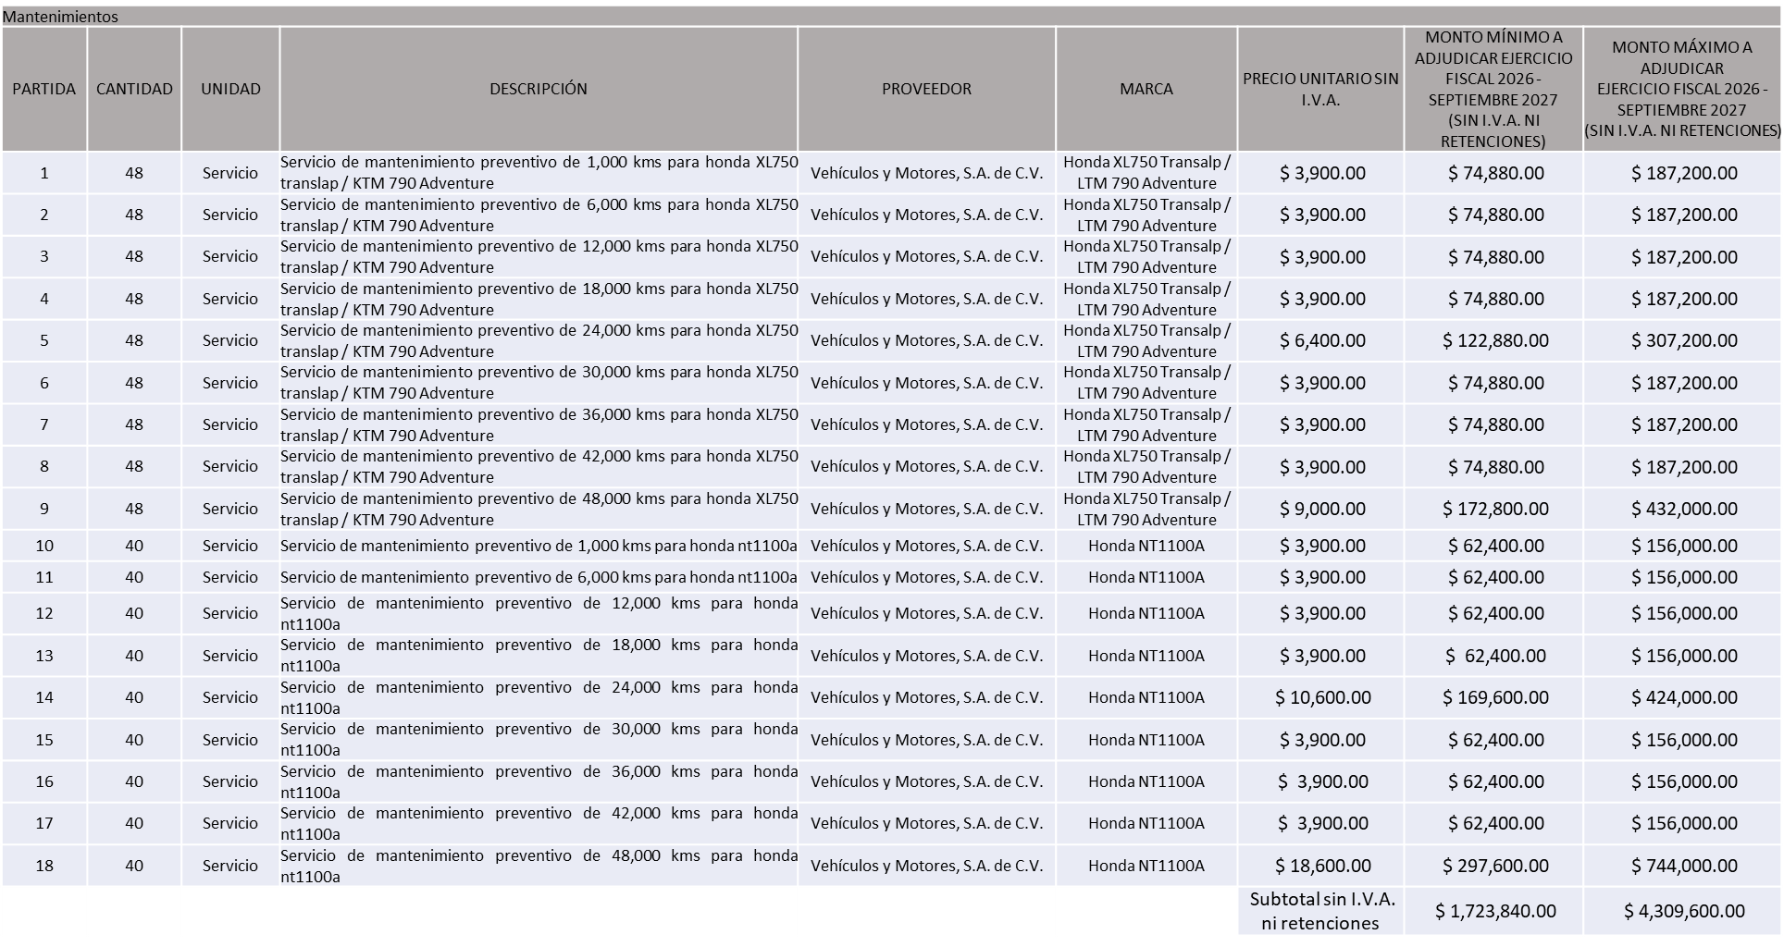
La convocante tendrá 10 días hábiles para emitir la orden de compra / pedido posterior a la emisión del fallo.

El proveedor adjudicado tendrá 5 días hábiles después de la notificación vía correo electrónico por parte de la convocante (por el personal autorizado para este fin) para la recepción firma y entrega de la orden de compra/pedido, previa entrega de garantía correspondiente.

Si el interesado no firma el contrato por causas imputables al mismo, la convocante podrá sin necesidad de un nuevo procedimiento, adjudicar el contrato al licitante que haya obtenido el segundo lugar, siempre que la diferencia en precio con respecto a la proposición inicialmente adjudicada no sea superior a un margen del diez por ciento.

El contrato deberá ser firmado por el representante legal que figure en el acta constitutiva de la empresa o en su defecto cualquier persona que cuente con poder notarial correspondiente.
El área requirente será la responsable de elaborar los trámites administrativos correspondientes para solicitar la elaboración del contrato, así como el seguimiento del trámite de pago correspondiente.

Todo esto con fundamento en lo dispuesto por los artículos 107, 108, 113, 119 y demás relativos del Reglamento de Compras, Enajenaciones y Contratación de Servicios del Municipio de Zapopan, Jalisco.

Dialhery Diaz González, representante suplente del Presidente del Comité de Adquisiciones, comenta De conformidad con el artículo 24, fracción VII del Reglamento de Compras, Enajenaciones y Contratación de Servicios del Municipio de Zapopan, Jalisco, se somete a su resolución para su aprobación de fallo por parte de los integrantes del Comité de Adquisiciones a favor del proveedor, VEHÍCULOS Y MOTORES, S.A. DE C.V., los que estén por la afirmativa, sírvanse manifestarlo levantando su mano.

Aprobado por Unanimidad de votos por parte de los integrantes del Comité presentes
- Ampliaciones de acuerdo al Artículo 115, del Reglamento de Compras, Enajenaciones y Contratación de Servicios del Municipio de Zapopan Jalisco.

NÚMERO: 2.1 | MOTIVO
No. DE OFICIO DE LA DEPENDENCIA:  06070000/2025/466 | Ampliación del 14.30373361% por la adquisición de: Mezcla Asfáltica Caliente Densa.  El objetivo de esta ampliación es dar continuidad a los trabajos operativos de la Dirección, derivado de las condiciones atípicas de lluvia registradas en el presente año mismas que derivaron en daños mayores en la carpeta asfáltica de diversas vialidades del Municipio de Zapopan, este material permitirá seguir con los trabajos de mantenimiento y asegurar condiciones óptimas de tránsito vehicular y peatonal, cabe mencionar que al día lunes 10 de noviembre 2025, aún existen 711 reportes pendientes por atender.  Se hace mención que la requisición origen fue aprobada en la sesión 05 ordinaria del 6 de marzo del 2025
ÁREA REQUIRENTE:
DIRECCIÓN DE PAVIMENTOS, ADSCRITA A LA COORDINACIÓN GENERAL DE SERVICIOS MUNICIPALES
REQUISICIÓN INICIAL:
202500188
ORDEN DE COMPRA:
202500385
MONTO SIN I.V.A. NI RETENCIONES
$ 28,781,811.20
REQUISICIÓN DE AMPLIACIÓN:
202501781
MONTO TOTAL DE AMPLIACIÓN SIN I.V.A.: $4,116,873.60
PROVEEDOR:
LABORATORIO DINAMO, S.A. DE C.V.
VOTACIÓN PRESIDENTE: Solicito su autorización del punto 2.1, los que estén por la afirmativa sírvanse manifestándolo levantando su mano.
Aprobado por unanimidad de votos.

3. Presentación de bases para su aprobación.

Bases de la requisición 202501794, 202501795, 202501796, 202501798, 202501799, 202501800 (Local) de la Comisaría General de Seguridad Pública, donde solicitan: Sistema de simulación de realidad virtual para entrenamiento táctico.

Dialhery Diaz González, representante suplente del Presidente del Comité de Adquisiciones, comenta de conformidad con el artículo 24, fracción XII del Reglamento de Compras, Enajenaciones y Contratación de Servicios del Municipio de Zapopan, Jalisco, Se somete a su consideración para aprobar las bases de la requisición 202501794, 202501795, 202501796, 202501798, 202501799, 202501800, con las cuales habrá de convocarse a licitación pública, los que estén por la afirmativa, sírvanse manifestarlo levantando su mano.

Aprobado por unanimidad de votos por parte de los integrantes del Comité presentes.

Es preciso señalar que se sometió a consideración de los integrantes del Comité de Adquisiciones la decisión si alguna de las bases para procesos de licitación de la presente sesión tenía la necesidad de la presencia de testigos sociales, sin embargo, la respuesta fue negativa, toda vez que no exceden el monto autorizado, ni su complejidad lo amerita.

VI. ASUNTOS VARIOS
- Se rinde el informe de conformidad con el Artículo 95 del Reglamento de Compras, Enajenaciones y Contratación de Servicios del Municipio de Zapopan, Jalisco, del listado de conformidad al artículo 99 y/o 101, del mencionado Reglamento, según corresponda, las requisiciones con clasificación de Adjudicación Directa, en estatus presupuestal de autorizado, con respecto a la correcta clasificación y ejecución del presupuesto de egresos de conformidad con la Ley General de Contabilidad Gubernamental.

En cumplimiento al Artículo 95 y al Artículo 100 del Reglamento en cita, de las adjudicaciones directas señaladas en el Artículo 99, formalizadas de enero y hasta el 31 de octubre del 2025, mismo que se anexan mediante tablas de Excel en el presente oficio.
Los integrantes del Comité de Adquisiciones presentes se dan por enterados.

- Se da cuenta que se recibió oficio No. 04020003/205/1131, firmado por el Cmte. Jaime Alberto Moreno Cacho y el Cmte. Mario Alberto Espinosa Ceballos, de la Coordinación Municipal de Protección Civil y Bomberos, con fecha del 10 de Noviembre 2025 manifestando la intención por parte del proveedor El Palacio del Rescatista, S.A. de C.V., en llevar a cabo una sustitución del modelo de cuatrimoto Outlander X MR 850 modelo 2025, mismos que le fueron adjudicadas mediante Cuadro número 01.22.2025, en la sesión 22 Ordinaria de fecha 30 de Octubre 2025, con número de Requisición 202501306 y número de orden de compra 202501566.

El Licitante oferta la actualización de mejoras del mismo modelo aclarando que este cumple y supera perfectamente las especificaciones solicitadas haciendo visible las mejores mediante una tabla comparativa y destacando que dicha sustitución no tiene ningún costo adicional ni repercusión en el tiempo de entrega ofertado.
Derivado de lo anterior la Coordinación Municipal de Protección Civil y Bomberos avala y confirma que es factible aceptar la sustitución del modelo ofertado y adjudicado sin prejuicio alguno para el Municipio.

Se solicita la autorización del asunto vario B, los que estén por la afirmativa sírvanse manifestarlo levantando su mano.

Aprobado por unanimidad de votos por parte de los integrantes del Comité presentes.
- Se da cuenta que se recibió oficio No. 14000000/10104/2025, firmado por el Comisario General de Seguridad Pública, Roberto López Macías, con fecha del 10 de Noviembre 2025, manifestando la intención por parte del proveedor Tactical Store, S.A. de C.V., en llevar a cabo una sustitución del modelo de Cascos Antimotin, mismos que le fueron adjudicados mediante Cuadro número 02.17.2025, en la sesión 17 Ordinaria, de fecha 21 de Agosto 2025, con número de Requisición 202501251 y número de orden de compra 202501196.

El licitante manifiesta que el motivo de la sustitución atiende a la descontinuación del modelo ofertado, lo anterior debido a los requerimientos y la alta demanda del mismo, tras lo anterior el Licitante oferta la actualización de un mejor modelo, haciendo explicito que el producto ofertado cumple y supera perfectamente las especificaciones solicitadas haciendo visible las mejores mediante una tabla comparativa y destacando que dicha sustitución no tiene ningún costo adicional.
Derivado de lo anterior la Comisaría General de Seguridad Pública avala y confirma que es factible aceptar la sustitución del modelo ofertado y adjudicado sin prejuicio alguno al erario público.

Se solicita la autorización del asunto vario C, los que estén por la afirmativa sírvanse manifestarlo levantando su mano.

Aprobado por unanimidad de votos por parte de los integrantes del Comité presentes.
- Se da cuenta que se recibió oficio con número 14000000/10172/2025 firmado por el Comisario Jefe Candelario Hernández Hernández, en el que informa que en relación a las requisiciones 202501151, 202501152, 202501154, 202501175 y 202501188, en las que se licitó diverso mobiliario de oficina y de trabajo, mismas que fueron adjudicadas en la Sesión Decima Séptima Ordinaria de fecha 21 de agosto de 2025 en favor del proveedor BIMOTA, S.A. de C.V., se recibió un escrito presentado por parte del proveedor, en el que solicita una prórroga para la entrega de bienes que corresponden a la Orden de Compra 202501274 y contrato CO-1439/2025.

Según lo establecido en bases de licitación y conforme a lo establecido en la propuesta técnica, tiene hasta el 14 de noviembre para la entrega de los bienes, la prórroga está siendo solicitada únicamente para el siguiente material:
- 22 piezas de locker para el Sector 3
- 1 pieza de escritorio secretarial en L para Comisaría
- 2 piezas de archivero, 1 cajón, 1 gaveta para Comisaría
- 3 piezas de archivero, 4 gavetas para Comisarias
- 2 piezas de archivero tipo Visorama para Comisaría
- 2 piezas de mesas de centro de 90 cm para Comisaría
La solicitud es debido a que varios proveedores están teniendo escasez en sus materias primas, lo que ha generado retrasos en el proceso de fabricación, por lo que solicita una prórroga para la entrega de los bienes antes mencionados al 28 de Noviembre, para verse en la posibilidad de completar la Orden de Compra 202501274.
Por lo antes expuesto y con fundamento en la Fracción VIII del Artículo 24 del Reglamento de Compras, Enajenaciones y Contrataciones de Servicios del Municipio de Zapopan, Jalisco, se solicita la autorización del Comité de Adquisiciones para la prórroga de entrega de los bienes.
Se solicita la autorización del asunto vario D, los que estén por la afirmativa sírvanse manifestarlo levantando su mano.

Aprobado por unanimidad de votos por parte de los integrantes del Comité presentes.
- Se da cuenta que se recibió oficio No. 0402003/2025/1154, firmado por el Cmte. Jaime Alberto Moreno Cacho y el Cmte. Mario Alberto Espinosa Ceballos, con fecha del 12 de Noviembre 2025, manifestando la intención por parte del proveedor Rescue Medic, S.A. de C.V., de solicitar un periodo de prórroga para la entrega del Sistema de llenado de aire comprimido para recargar cilindros de aire respirable para bomberos, mismo que le fueron adjudicados mediante Cuadro número 03.21.2025, en la sesión 21 Ordinaria de fecha 16 de Octubre 2025 con número de Requisición 202501320 y número de orden de compra 202501475.
El licitante manifiesta que recibieron carta por parte del fabricante (Bauer Compressors Inc.) manifestando que el motivo del retraso atiende a circunstancias relacionados a retrasos en el proceso de fabricación debido a factores operativos y de cadena de suministro proveniente de proveedores internacionales.

Cabe hacer mención que se adjunta carta manifiesto por parte del Fabricante en la que se exponen los motivos de retraso de la entrega.

Solicitan se extienda el tiempo de entrega de los compresores máximo al 05 de Diciembre del año en curso, cuya fecha original de entrega era al 15 de Noviembre de 2025 conforme a lo plasmado en la propuesta técnica del Licitante.

Por lo antes expuesto y con fundamento en la Fracción VIII del Artículo 24 del Reglamento de Compras, Enajenaciones y Contrataciones de Servicios del Municipio de Zapopan, Jalisco, se solicita la autorización del Comité de Adquisiciones para la prórroga de entrega de los bienes.
Se solicita la autorización del asunto vario E, los que estén por la afirmativa sírvanse manifestarlo levantando su mano.

Aprobado por unanimidad de votos por parte de los integrantes del Comité presentes.

Dialhery Diaz González, representante suplente del Presidente del Comité de Adquisiciones Municipales, comenta no habiendo más asuntos que tratar y visto lo anterior, se da por concluida la Vigésima Tercera Sesión Ordinaria siendo las 11:24 horas del día 13 de noviembre del 2025, levantándose la presente acta para constancia y validez de los acuerdos que en ella se tomaron, la cual suscriben los que en ella intervinieron y los que así quisieron hacerlo de conformidad al artículo 26 fracción VII del Reglamento de Compras, Enajenaciones y Contratación de Servicios del Municipio de Zapopan, Jalisco y de conformidad con los artículos 23, 24 y 31 de la Ley de Compras Gubernamentales, Enajenaciones y Contratación de Servicios del Estado de Jalisco y sus Municipios, las consultas, asesorías, análisis, opinión, orientación y resoluciones, que sean emitidas por este Comité, son tomadas exclusivamente con la información, documentación y el dictamen técnico y administrativo que lo sustenten o fundamenten y que son presentados por los servidores públicos a quienes corresponda, por el área requirente y el área convocante, siendo estos los responsables de la revisión, acciones, faltas u omisiones en la información que sea puesta a consideración de este Comité.

Integrantes Vocales con voz y voto

Dialhery Díaz González.
Representante Suplente del Presidente del Comité de Adquisiciones Municipales.
Titular.

José Carlos Villalaz Becerra.
Dirección de Administración.
Titular.

Tania Álvarez Hernández.
Sindicatura.
Suplente.

Carlos Miguel Flores Preciado.
Tesorería Municipal.
Suplente.

Jorge Enrique Taboada Gámez.
Coordinación General de Desarrollo Económico y Combate a la Desigualdad.
Suplente.

Rogelio Alejandro Muñoz Prado.
Representante de la Cámara Nacional de Comercio, Servicios y Turismo de Guadalajara.
Titular.

Silvia Jaqueline Martín del Campo.
Consejo Mexicano de Comercio Exterior de Occidente.
Suplente.

Bricio Baldemar Rivera Orozco.
Consejo de Cámaras Industriales de Jalisco.
Suplente.

Omar Palafox Sáenz.
Consejo Desarrollo Agropecuario y Agroindustrial de Jalisco, A.C.,
Consejo Nacional Agropecuario.
Suplente.

Integrantes Vocales Permanentes con voz

Juan Carlos Razo Martínez.
Contraloría Ciudadana.
Suplente.

Diego Armando Cárdenas Paredes.
Área Jurídica de la Dirección de Adquisiciones.
Titular.

Claudia Elena Álvarez Ortega.
Representante de la Comisión Colegiada y Permanente de Hacienda, Patrimonio y Presupuestos.
Suplente.

Diego Ortega Puga.
Representante de la Fracción del Partido Movimiento de Regeneración Nacional.
Suplente.

Diana Jazmín Campos Miramontes
Representante de la Fracción del Partido Futuro.
Suplente.

Luz Elena Rosete Cortés.
Secretario Técnico y Ejecutivo del Comité de Adquisiciones.
Titular.

